МИНИСТЕРСТВО ОБРАЗОВАНИЯ РЕСПУБЛИКИ БЕЛАРУСЬ

Учреждение образования «БЕЛОРУССКИЙ ГОСУДАРСТВЕННЫЙ

ТЕХНОЛОГИЧЕСКИЙ УНИВЕРСИТЕТ»

Факультет Информационных технологий

Кафедра Программной инженерии

Специальность 6-05-0612-01 Программная инженерия (профилизация Программное обеспечение информационных технологий)

**ПОЯСНИТЕЛЬНАЯ ЗАПИСКА**

**К КУРСОВОЙ РАБОТЕ НА ТЕМУ:**

«_______________________________________________»

Выполнил студент Орловская Полина Валерьевна

(Ф.И.О.)

Руководитель работы асс. Подрез А.А.

(учен. степень, звание, должность, Ф.И.О., подпись)

Зав. кафедрой к.т.н. Блинова Е.А.

(учен. степень, звание, должность, Ф.И.О., подпись)

Курсовая работа защищена с оценкой

Минск 2025

Оглавление

ВВЕДЕНИЕ 6

1 Постановка задачи 7

1.1 Обзор аналогичных решений 7

1.2 Требования к проектируемому программному средству 10

1.3 Вывод по разделу 11

2 Проектирование базы данных 12

2.1 Определение вариантов использования 12

2.2 Диаграммы UML, взаимодействие всех компонентов 13

2.3 Вывод по разделу 14

3 Разработка объектов базы данных 16

3.1 Таблицы 16

3.2 Представления 19

3.3 Функции 19

3.4 Триггеры 20

3.5 Хранимые процедуры 21

3.6 Индексы 24

3.7 Вывод по разделу 25

4 Описание процедур импорта и экспорта 26

4.1 Импорт данных из JSON-файла 26

4.2 Экспорт данных в JSON-файл 26

4.3 Вывод по разделу 27

5 Тестирование производительности 28

6 Описание технологии и ее применение в базе данных 31

7 Краткое описание приложения для демонстрации 34

8 Руководство пользователя 35

8.1 Сценарий клиента 35

8.2 Сценарий администратора 41

8.3 Вывод по разделу 42

ЗАКЛЮЧЕНИЕ 43

Список используемых источников 44

ПРИЛОЖЕНИЕ А 45

ПРИЛОЖЕНИЕ Б 48

ПРИЛОЖЕНИЕ В 51

ПРИЛОЖЕНИЕ Г 70

ПРИЛОЖЕНИЕ Д 72

**Введение**

В рамках работы выполнена разработка реляционной базы данных для магазина одежды. Эта база данных должна обеспечивать клиентам доступ к просмотру каталога, а также возможность зарегистрироваться и войти в свой аккаунт для оформления заказа или добавления товаров в избранное. А также должна обеспечивать администраторам возможность управления товарами и промокодами. Еще одной целью работы является разработка нереляционной базы данных для онлайн магазина и сравнение двух баз данных.

База данных – это организованная структура, которая предназначена для хранения информации, систематизированная таким образом, чтобы эти материалы могли быть найдены и обработаны с помощью электронной вычислительной машины. Реляционная база данных – это база данных, основанная на реляционной модели данных. В качестве СУБД для реляционной базы данных была выбрала MS SQL Server. NoSQL-базы данных(нереляционные) – это базы данных представляют собой класс систем управления базами данных, которые не используют реляционную модель. В качестве СУБД для NoSQL была выбрана MongoDB.

Так же необходимо было разработать приложение для демонстрации работы базы данных, взаимодействия с ней. Приложение было написано для реляционной базы данных на языке программирования TypeScript с использованием React для фронтенда и Express(Node.js) для серверной части.

Для обеспечения безопасности в проекте используется ролевая модель доступа (администратор, авторизованный пользователь, неавторизованный пользователь/гость).

Основные требования к проекту:

– управление информацией о товарах;

– реализация ролей администратора и пользователя;

– фильтрация и поиск товара;

– использование промокодов и управление заказами;

– взаимодействие с базой данных посредством хранимых процедур.

# **1 Постановка задачи**

Интернет-магазины стали неотъемлемой частью современного мира, предоставляя пользователям удобный доступ к широкому ассортименту товаров. Они играют важную роль в развитии онлайн-торговли, обеспечивая быстрый поиск, сравнение и покупку продукции. С учетом растущей популярности онлайн-покупок требуется разработка приложения интернет-магазина одежды, которое позволит пользователям легко находить товары, управлять корзиной и оформлять заказы.

В рамках данного проекта необходимо спроектировать и реализовать базу данных интернет-магазина с использованием хранимых процедур для обработки бизнес-логики и средств диагностики для контроля корректности работы. Кроме того, целями проекта являются обеспечение пользователям простого и интуитивно понятного интерфейса для поиска и фильтрации товаров, реализации функций для управления категориями и промокодами, а также поддержка ролевой модели (администратор, авторизованный пользователь, неавторизованный пользователь/гость).

Ключевые функции приложения будут включать регистрацию и авторизацию пользователей, поиск и фильтрацию товаров по категориям, добавление товаров в корзину и в избранное, оформление заказов, использование промокодов, а также управление ассортиментом товаров и списком промокодов администратором. Важной частью проекта является взаимодействие веб-сервера с базой данных MS SQL Server посредством хранимых процедур, что обеспечивает прозрачность бизнес-логики и удобство демонстрации на защите.

## **Обзор аналогичных решений**

Для более глубокого понимания и эффективной постановки требований к проекту разработки онлайн-магазина одежды необходимо провести обзор аналогичных решений. Анализ существующих систем позволит выявить сильные и слабые стороны, а также возможные улучшения. При изучении аналогичных проектов следует обратить внимание на функциональность, удобство пользовательского интерфейса, масштабируемость системы при увеличении количества товаров. Такой обзор позволит извлечь ценные уроки из опыта других разработчиков и определить ключевые характеристики, которые будут служить основой для успешной реализации и внедрения интернет-магазина.

Первый аналог – «Gloria Jeans»[1], российский популярный онлайн‑магазин одежды, ориентированный на молодёжную аудиторию и доступные цены. На сайте создаются отдельные страницы для коллекций с фотографиями, описаниями и ценами. Реализована система акций и скидок, а также возможность оформления заказа через мобильное приложение. Внутри платформы есть разделы с подборками товаров, сезонными коллекциями и рекомендациями для покупателей. Помимо этого, пользователи могут создавать личные кабинеты, где сохраняются заказы и история покупок.

Недавно в магазине была расширена система лояльности: клиенты получают бонусы за покупки, которые можно использовать для скидок. Однако фильтры по стилю и бренду ограничены, что иногда усложняет поиск нужного товара.

Преимущества:

– современный интерфейс, адаптированный под мобильные устройства;

– доступные цены и регулярные акции;

– наличие мобильного приложения;

– система бонусов и лояльности.

Недостатки:

– ограниченные фильтры и поиск;

– ассортимент уступает международным брендам;

– меньше возможностей для кастомизации интерфейса.

Вывод: «Gloria Jeans» является удобным и доступным онлайн‑магазином для молодёжной аудитории, предлагая базовый функционал и мобильное приложение, но требующим расширения фильтров и ассортимента.

Интерфейс главной страницы представлен на рисунке 1.1.

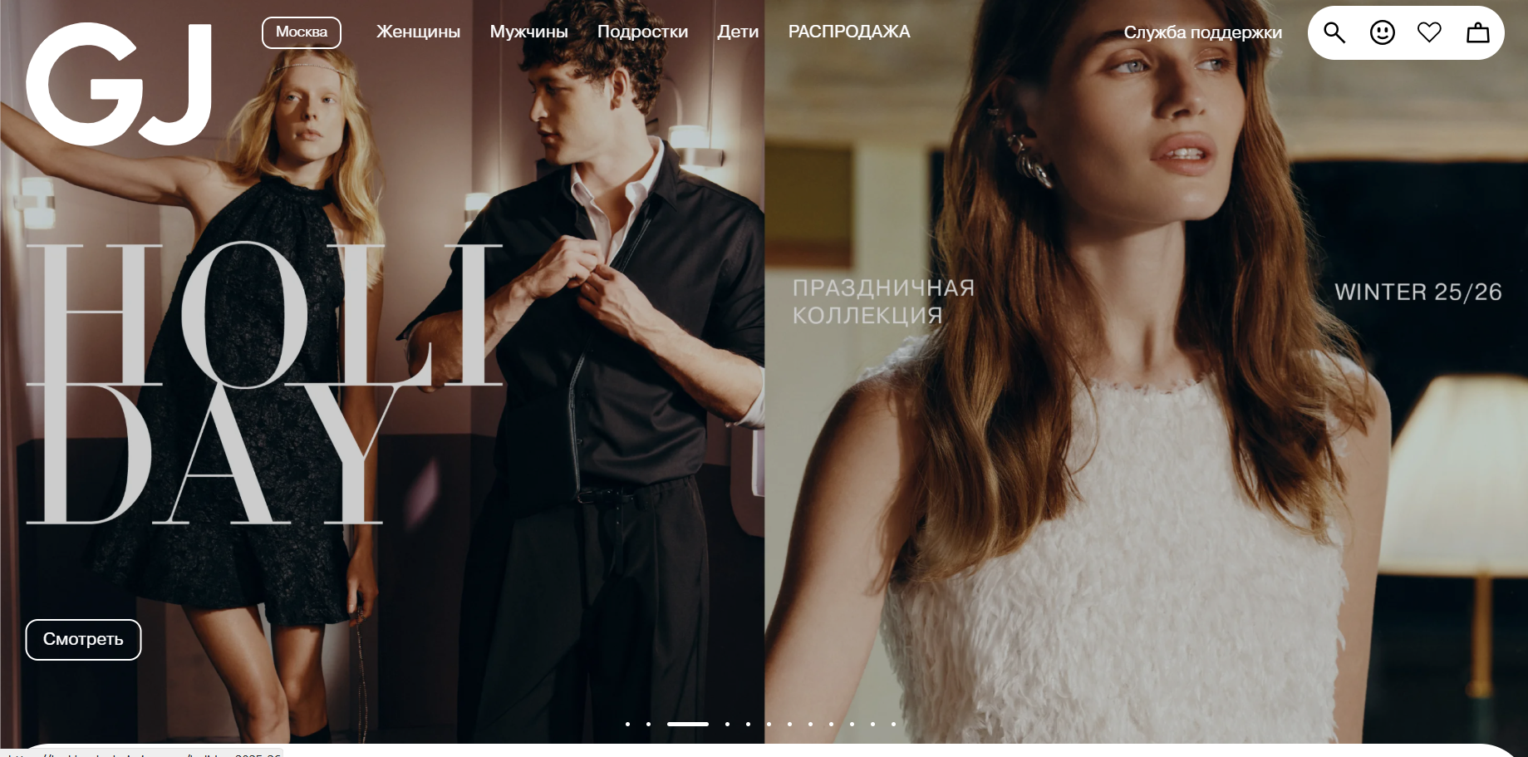

Рисунок 1.1 – Онлайн-магазин одежды «Gloria Jeans»

Второй аналог – «Zara»[2], международный онлайн‑магазин одежды, предлагающий собственные коллекции для женщин, мужчин и детей. На сайте, как и в других аналогах, создаются отдельные страницы для категорий товаров с фотографиями, описанием и ценой. Реализована система фильтров по размеру, цвету и коллекции, а также возможность оформления заказа онлайн с доставкой или самовывозом. Важной особенностью является интеграция с офлайн‑магазинами: пользователи могут проверить наличие товара в ближайшем магазине.

Редакция бренда регулярно обновляет ассортимент в соответствии с модными тенденциями, что позволяет быстро реагировать на изменения рынка. Однако персонализированные рекомендации и дополнительные сервисы (например, видео‑примерка) развиты ограниченно.

Преимущества:

– современный и стильный интерфейс;

– широкий ассортимент собственных коллекций;

– интеграция онлайн и офлайн продаж;

– регулярные обновления ассортимента.

Недостатки:

– ограниченные возможности персонализации;

– перегруженность интерфейса при большом количестве элементов;

– меньше инновационных функций по сравнению с конкурентами.

Вывод: «Zara» является масштабным и узнаваемым онлайн‑магазином одежды, предлагающим удобный интерфейс и интеграцию с офлайн‑торговлей, но требующим развития персонализированных сервисов.

Интерфейс главной страницы представлен на рисунке 1.2.

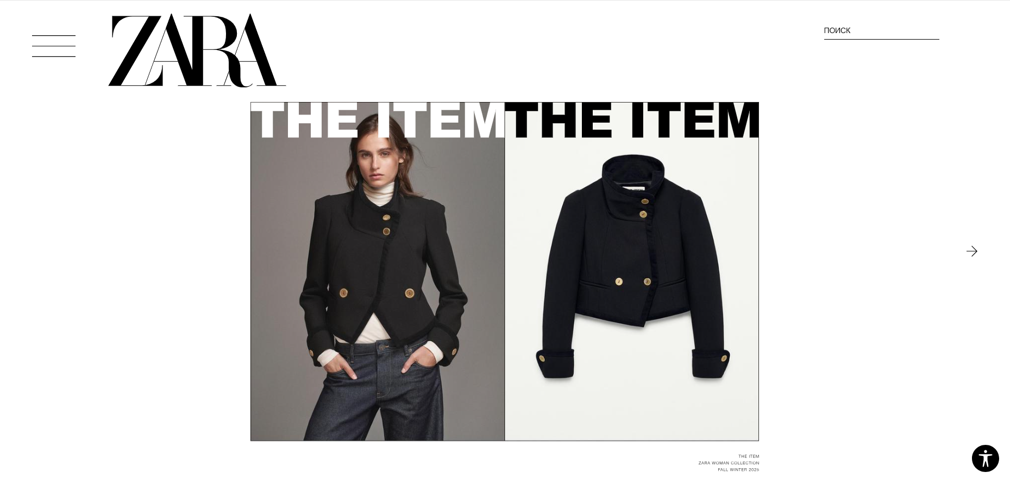

Рисунок 1.2 – Онлайн-магазин одежды «Zara»

Третий аналог – «LC Waikiki»[3], международный онлайн‑магазин одежды, предлагающий товары для всей семьи. На сайте создаются отдельные страницы для категорий с фотографиями, описаниями и ценами. Реализована система фильтров по размеру, цвету и коллекции, а также возможность использования промокодов. Важной особенностью является интеграция с офлайн‑магазинами и поддержка международной доставки.

Недавно платформа расширила возможности для покупателей: добавлены подборки по сезонам, коллекциям и стилям, а также система скидок для постоянных клиентов. Однако интерфейс иногда перегружен элементами, что может усложнять навигацию.

Преимущества:

– широкий ассортимент для всех возрастных групп;

– поддержка промокодов и скидок;

– интеграция онлайн и офлайн продаж;

– международная доставка и мультязычность.

Недостатки:

– перегруженный интерфейс;

– возможные ошибки при работе фильтров;

– меньше инновационных функций по сравнению с конкурентами.

Вывод: «LC Waikiki» является масштабным международным онлайн‑магазином одежды, предлагающим широкий ассортимент и интеграцию с офлайн‑торговлей, но требующим оптимизации интерфейса и расширения функционала.

Интерфейс главной страницы представлен на рисунке 1.3.

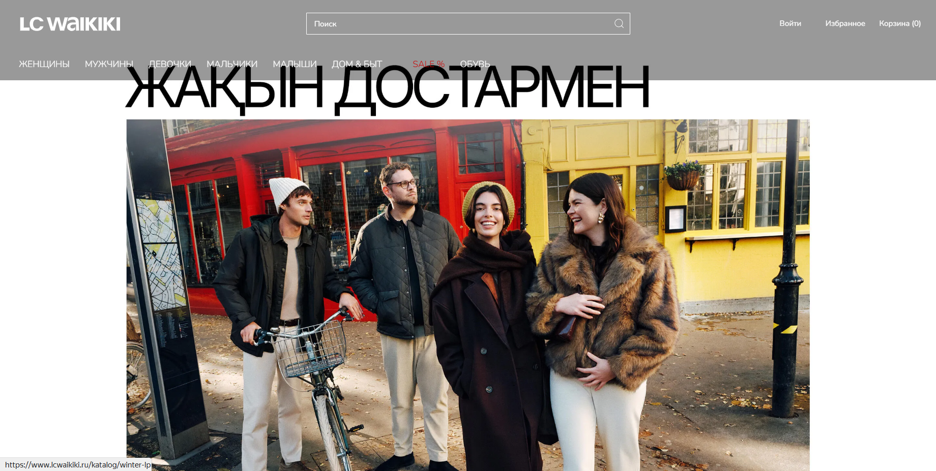

Рисунок 1.3 – Онлайн-магазин одежды «LC Waikiki»

Все рассмотренные аналоги имеют схожую тематику и функционал, но у каждого есть отличия, что и делает каждое из них уникальным.

## **Требования к проектируемому программному средству**

Целью данного курсового проекта является проектирование базы данных онлайн-магазина одежды с применением технологии сравнения SQL и NoSQL решений. В качестве моделей данных следует использовать реляционную модель (MS SQL Server) и документоориентированную модель (MongoDB). Проектирование необходимо произвести таким образом, чтобы конечные данные соответствовали общим требованиям к информации в базе данных и обеспечивали корректное взаимодействие веб‑сервера с хранилищем.

Основываясь на анализе аналогичных решений из пункта 1.1, проектируемое программное средство должно включать следующие характеристики и функциональные возможности:

– определение ролей (администратор, авторизованный пользователь (клиент), неавторизованный пользователь(гость);

– регистрация и авторизация пользователей;

– управление товарами (добавление, удаление, изменение);

– реализация системы промокодов и скидок;

– просмотр информации о пользовательских заказах;

– поиск товаров по названию и фильтрация по категориям;

– оформление заказов и управление корзиной и избранным.

Приложение должно предоставлять интуитивно понятный и визуально привлекательный интерфейс, который позволит пользователям искать и приобретать товары. Графическое представление ассортимента должно быть четким и удобным, обеспечивая быстрый доступ к информации о товарах.

Доступ к данным должен осуществляться исключительно через соответствующие хранимые процедуры, обеспечивая тем самым контролируемый и безопасный доступ. Реализация базы данных предусматривает проведение импорта данных из JSON‑файлов и экспорта данных в формат JSON. Важным этапом является тестирование производительности базы данных на таблице, содержащей не менее 100 000 строк, а также анализ планов запросов и внесение изменений в структуру при необходимости. Технологический компонент задачи включает применение MS SQL Server и MongoDB.

# **2 Проектирование базы данных**

Проектирование базы данных – это ключевой этап, который определяет структуру хранения данных, логические связи между ними и механизмы обеспечения целостности. Для разрабатываемой базы данных онлайн-магазина одежды была использован реляционный подход.

## **2.1 Определение вариантов использования**

Для точного определения функциональных требований и границ проектируемой базы данных является крайне необходимым провести анализ вариантов использования. На основе данного анализа была построена диаграмма Use Case.

Диаграмма вариантов использования (Use Case Diagram) – это графическое средство моделирования, применяемое в языке UML, предназначенное для описания функциональных требований к системе. Use case (сценарий использования) — это описание того, как пользователь взаимодействует с ПО, чтобы достичь конкретной цели. Он показывает, какие шаги выполняет человек, как на них реагирует программа и к какому результату это приводит.[4]

В нашей диаграмме вариантов использования определены три ключевые роли: администратор, авторизованный пользователь(клиент) и неавторизованный пользователь(гость). Каждая из ролей имеет свой набор доступных действий, однако при этом у разных ролей некоторые действия являются общими.

Диаграмма вариантов представлена на рисунке 2.1.

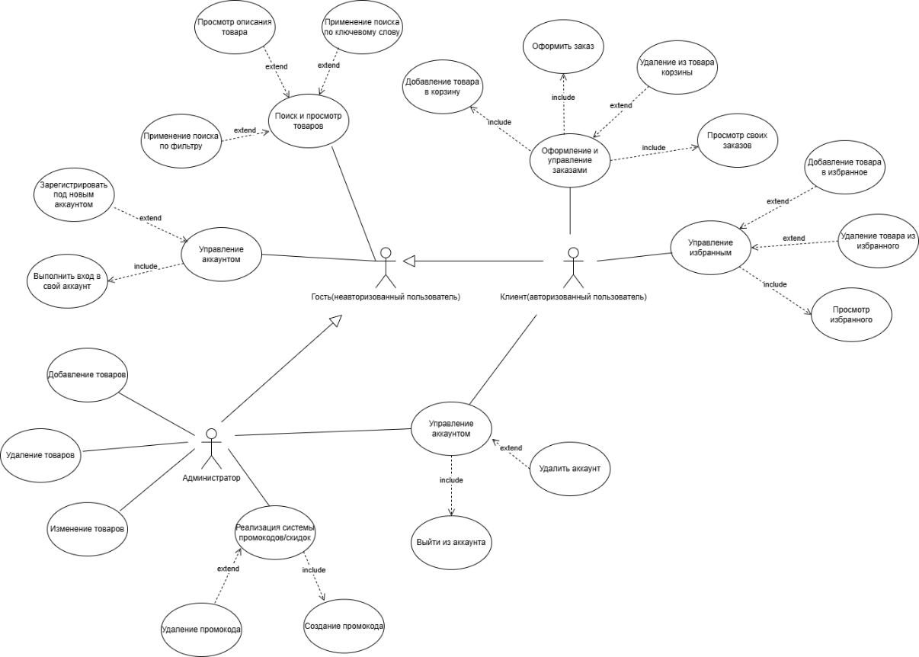

Рисунок 2.1 – Use Case

На основе данной диаграммы использования мы видим перечень функциональных требований, которые возлагаем на процесс проектирования. Данные варианты использования легли в основу определения необходимых сущностей и связей для нашей реляционной модели базы данных.

## 2.2 Диаграммы UML, взаимодействие всех компонентов

Проектирование базы данных основывается на модели «Сущность‑Связь». Данная связь была представлена в виде схемы базы данных, которая представлена на рисунке 2.2.

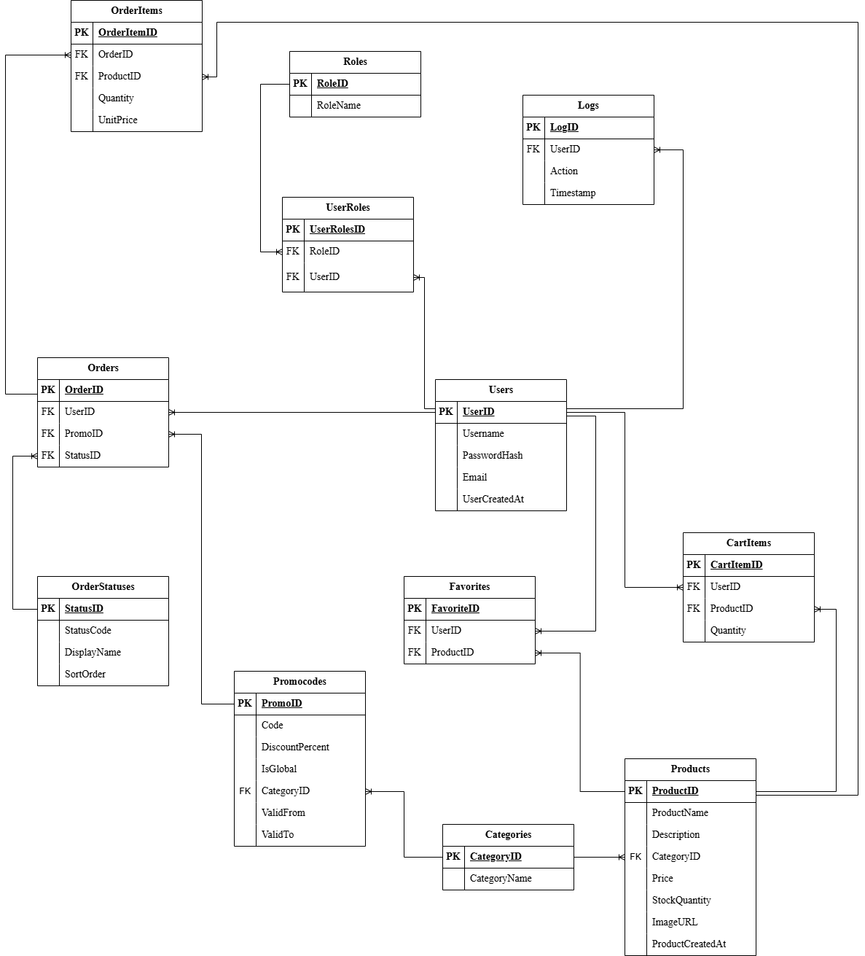

Рисунок 2.2 – Схема таблиц

Таблица «Users» содержит информацию о зарегистрированных пользователях системы, включая клиентов и администраторов. В таблице хранятся идентификатор пользователя, имя, email, пароль.

Таблица «Roles» описывает доступные роли в системе (например, Admin, Client). Каждая роль имеет уникальный идентификатор и название.

Таблица «UserRoles» реализует связь между пользователями и их ролями. Это промежуточная таблица, позволяющая одному пользователю иметь несколько ролей.

Таблица «Products» содержит сведения о товарах: идентификатор, название, описание, цена и ссылка на категорию.

Таблица «Categories» описывает категории товаров. Включает идентификатор и название категории.

Таблица «Orders» фиксирует информацию о заказах, оформленных пользователями. Содержит ссылку на пользователя, статус заказа, применённый промокод и дату создания.

Таблица «OrderStatuses» определяет возможные состояния заказа (Created, Paid, Shipped, Completed и др.).

Таблица «OrderItems» хранит состав заказа: какие товары были заказаны, в каком количестве. Связана с таблицами «Orders» и «Products».

Таблица «CartItems» реализует функциональность корзины. Хранит товары, добавленные пользователем до оформления заказа.

Таблица «Favorites» содержит список избранных товаров, выбранных пользователем.

Таблица «Promocodes» описывает доступные промокоды: код, процент скидки и условия применения.

Таблица «Logs» используется для диагностики и аудита действий пользователей. Фиксирует идентификатор пользователя, тип действия и временную метку.

Скрипт создания всех таблиц представлен в Приложении А.

Представленная структура обеспечивает надёжное хранение и обработку информации, необходимой для функционирования интернет‑магазина одежды. Связи между пользователями, ролями, заказами, товарами и категориями реализованы через внешние ключи, что гарантирует целостность данных. Использование отдельных таблиц для корзины, избранного и логов позволяет расширить функциональность приложения и обеспечить удобство взаимодействия с системой.

## **2.3 Вывод по разделу**

В данном разделе были рассмотрены ключевые аспекты проектирования базы данных интернет‑магазина одежды. На основе модели «Сущность–Связь» была сформирована физическая структура базы данных, обеспечивающая логичную организацию информации, высокую степень нормализации и соблюдение требований целостности.

Диаграмма вариантов использования позволила наглядно представить взаимодействие пользователей с системой, определить роли (администратор, клиент, гость) и соответствующие им сценарии работы: управление товарами, оформление заказов, применение промокодов, регистрация и авторизация.

Представленные диаграммы обеспечивают целостное понимание архитектуры приложения и служат основой для дальнейшей реализации хранимых процедур и интерфейса.

# **3 Разработка объектов базы данных**

## **3.1 Таблицы**

Таблицы являются неотъемлемой частью любой реляционной базы данных. Краткая характеристика каждой из таблиц была предоставлена в разделе 2, а код создания можно увидеть в приложении А.

Таблица «Users» состоит из пяти столбцов, ее структура представлена в таблице 3.1.

Таблица 3.1 — Структура таблицы «Users»

|  |  |  |
| --- | --- | --- |
| Столбец | Тип данных | Ограничение целостности |
| UserID | int | primary key, identity(1, 1) |
| Username | nvarchar(100) | not null |
| PasswordHash | nvarchar(250) | not null |
| Email | nvarchar(100) | not null, unique |
| UserCreatedAt | datetime | default getdate() |

Таблица «Roles» состоит из двух столбцов, ее структура представлена в таблице 3.2.

Таблица 3.2 — Структура таблицы «Roles»

|  |  |  |
| --- | --- | --- |
| Столбец | Тип данных | Ограничение целостности |
| RoleID | int | primary key, identity(1, 1) |
| RoleName | nvarchar(50) | not null, unique |

Таблица «UserRoles» состоит из трех столбцов, ее структура представлена в таблице 3.3.

Таблица 3.3 — Структура таблицы «UserRoles»

|  |  |  |
| --- | --- | --- |
| Столбец | Тип данных | Ограничение целостности |
| UserRolesID | int | primary key, identity(1, 1) |
| RoleID | int | not null, foreign key |
| UserID | int | not null, foreign key |

Таблица «Products» состоит из восьми столбцов, ее структура представлена в таблице 3.4.

Таблица 3.4 — Структура таблицы «Products»

|  |  |  |
| --- | --- | --- |
| Столбец | Тип данных | Ограничение целостности |
| ProductID | int | primary key, identity(1, 1) |
| ProductName | nvarchar(100) | not null |
| Description | nvarchar(max) | not null |
| CategoryID | int | not null, foreign key |
| Price | decimal(10, 2) | not null |

Окончание таблицы 3.4

|  |  |  |
| --- | --- | --- |
| Столбец | Тип данных | Ограничение целостности |
| StockQuantity | int | not null |
| ImageURL | nvarchar(500) |  |
| ProductCreatedAt | datetime | default getdate() |

Таблица «Categories» состоит из двух столбцов, ее структура представлена в таблице 3.5.

Таблица 3.5 — Структура таблицы «Categories»

|  |  |  |
| --- | --- | --- |
| Столбец | Тип данных | Ограничение целостности |
| CategoryID | int | primary key, identity(1, 1) |
| CategoryName | nvarchar(200) | not null, unique |

Таблица «Orders» состоит из четырех столбцов, ее структура представлена в таблице 3.6.

Таблица 3.6 — Структура таблицы «Orders»

|  |  |  |
| --- | --- | --- |
| Столбец | Тип данных | Ограничение целостности |
| OrderID | int | primary key, identity(1, 1) |
| UserID | int | not null, foreign key |
| PromoID | int | not null, foreign key |
| StatusID | int | not null, foreign key |

Таблица «OrderStatuses» состоит из четырех столбцов, ее структура представлена в таблице 3.7.

Таблица 3.7 — Структура таблицы «OrderStatuses»

|  |  |  |
| --- | --- | --- |
| Столбец | Тип данных | Ограничение целостности |
| StatusID | int | primary key, identity(1, 1) |
| StatusCode | nvarchar(20) | not null, unique |
| DisplayName | nvarchar(100) | not null |
| SortOrder | int |  |

Таблица «OrderItems» состоит из пяти столбцов, ее структура представлена в таблице 3.8.

Таблица 3.8 — Структура таблицы «OrderItems»

|  |  |  |
| --- | --- | --- |
| Столбец | Тип данных | Ограничение целостности |
| OrderItemID | int | primary key, identity(1, 1) |
| OrderID | int | not null, foreign key |
| ProductID | int | not null, foreign key |
| Quantity | int | check(Quantity > 0) |

Окончание таблицы 3.8

|  |  |  |
| --- | --- | --- |
| Столбец | Тип данных | Ограничение целостности |
| UnitPrice | decimal(10, 2) | not null |

Таблица «CartItems» состоит из четырех столбцов, ее структура представлена в таблице 3.9.

Таблица 3.9 — Структура таблицы «CartItems»

|  |  |  |
| --- | --- | --- |
| Столбец | Тип данных | Ограничение целостности |
| CartItemID | int | primary key, identity(1, 1) |
| UserID | int | not null, foreign key |
| ProductID | int | not null, foreign key |
| Quantity | int | check (Quantity > 0) |

Таблица «Favorites» состоит из трех столбцов, ее структура представлена в таблице 3.10.

Таблица 3.10 — Структура таблицы «Favorites»

|  |  |  |
| --- | --- | --- |
| Столбец | Тип данных | Ограничение целостности |
| FavoriteID | int | primary key, identity(1, 1) |
| UserID | int | not null, foreign key, unique |
| ProductID | int | not null, foreign key, unique |

Таблица «Promocodes» состоит из семи столбцов, ее структура представлена в таблице 3.11.

Таблица 3.11 — Структура таблицы «Promocodes»

|  |  |  |
| --- | --- | --- |
| Столбец | Тип данных | Ограничение целостности |
| PromoID | int | primary key, identity(1, 1) |
| Code | nvarchar(100) | not null, unique |
| DiscountPercent | int | not null, between 0 and 100 |
| IsGlobal | bit | default 0 |
| CategoryID | int | null, foreign key |
| ValidFrom | datetime | not null |
| ValidTo | datetime | not null |

Таблица «Logs» состоит из четырех столбцов, ее структура представлена в таблице 3.12.

Таблица 3.12 — Структура таблицы «Logs»

|  |  |  |
| --- | --- | --- |
| Столбец | Тип данных | Ограничение целостности |
| LogID | int | primary key, identity(1, 1) |
| UserID | int | not null, foreign key |
| Action | nvarchar(250) | not null |

Окончание таблицы 3.12

|  |  |  |
| --- | --- | --- |
| Столбец | Тип данных | Ограничение целостности |
| Timestamp | datetime | default getdate() |

Представленная структура базы данных обеспечивает эффективное и надежное хранение информации, необходимой для функционирования приложения онлайн-магазина одежды. Предусмотренные ограничения целостности и связи между таблицами гарантируют целостность данных и согласованность информации в системе.

## **3.2 Представление**

Для удобства анализа базы данных и повышения производительности при обращении к базе данных было разработано специальное представление. Оно позволяет агрегировать информацию и предоставлять ее в удобном для использования виде.

Представление «vw_top100Products» объединяет таблицы «OrderItems», «Products» и «Categories» и возвращает следующие столбцы:

– Products.ProductID — идентификатор товара;

– Products.ProductName — название товара;

– Categories.CategoryName — название категории;

– TotalSold — общее количество проданных единиц товара;

– TotalRevenue — общий доход от продаж товара.

Данное представление используется для формирования аналитических отчётов и отображения статистики по наиболее популярным товарам интернет‑магазина. Оно позволяет быстро определить лидеров продаж, оценить доходность отдельных категорий и выявить товары, пользующиеся наибольшим спросом.

В выборку включаются 100 наиболее продаваемых товаров, отсортированных по количеству продаж. Это обеспечивает удобный инструмент для администратора магазина при принятии решений о пополнении ассортимента, проведении акций и управлении складскими запасами.

Скрипт создания представления «vw_top100Products» приведён в приложении Б.

## **3.3 Функция**

Функция — объект базы данных, представляющий собой набор SQL‑инструкций, который компилируется один раз и хранится на сервере. Функции не могут содержать группы операторов DML и DDL, их основное назначение — выполнение вычислений и возврат результата.

В данном приложении была разработана функция «func_GetDiscountedPrice», которая используется для вычисления итоговой цены товара с учётом скидки. Она принимает два входных параметра:

– @Price — исходная цена товара;

– @DiscountPercent — процент скидки, который необходимо применить.

Функция возвращает одно значение — цену товара после применения скидки. Если скидка отсутствует (NULL или равна 0), функция возвращает исходную цену без изменений.

Функция используется при обработке заказов и применении промокодов, позволяя корректно рассчитать итоговую стоимость товаров в корзине. Это повышает удобство работы администратора и клиента, а также обеспечивает единообразие бизнес‑логики при вычислении скидок.

Таким образом, функция позволяет централизованно и безопасно выполнять расчёт скидок, исключая необходимость дублирования логики в разных частях приложения.

Скрипт создания представления «func_GetDiscountedPrice» приведён в приложении В.

## **3.4 Триггеры**

Триггер — это объект базы данных, представляющий собой набор SQL‑инструкций, которые автоматически выполняются при наступлении определённых событий (операции INSERT, UPDATE, DELETE) над таблицами. Триггеры позволяют реализовать дополнительную бизнес‑логику и обеспечить контроль целостности данных без необходимости вмешательства пользователя.

В данном приложении были разработаны два триггера: «trig_Products» и «trig_Promocodes».

Триггер «trig_Products». Триггер создаётся на таблице «Products» и срабатывает после выполнения операций INSERT, UPDATE или DELETE. Его основная задача — фиксировать изменения в таблице товаров и заносить соответствующую информацию в таблицу «Logs».

Алгоритм работы триггера:

– При добавлении нового товара (INSERT) в журнал записывается действие «Insert product» с указанием названия, цены и количества на складе.

– При удалении товара (DELETE) фиксируется действие «Delete product» с аналогичной информацией.

– При обновлении товара (UPDATE) в журнал заносится действие «Update product», где отображается старая и новая версия записи (название, цена, количество).

Таким образом, триггер обеспечивает прозрачность изменений и позволяет администратору отслеживать все операции с товарами.

Триггер «trig_Promocodes». Триггер создаётся на таблице «Promocodes» и срабатывает после выполнения операций INSERT или DELETE. Его назначение — фиксировать добавление и удаление промокодов в системе.

Алгоритм работы триггера:

При добавлении нового промокода (INSERT) в журнал записывается действие «Insert promocode» с указанием кода и процента скидки.

При удалении промокода (DELETE) фиксируется действие «Delete promocode» с аналогичной информацией.

Данный триггер позволяет вести учёт всех изменений в системе скидок и промокодов, что важно для контроля корректности работы маркетинговых инструментов.

Оба триггера — «trig_Products» и «trig_Promocodes» — являются важными элементами системы аудита интернет‑магазина. Они автоматически фиксируют изменения в ключевых таблицах и заносят их в журнал, обеспечивая прозрачность действий пользователей и возможность последующего анализа. Реализация триггеров повышает уровень безопасности и управляемости базы данных, позволяя отслеживать все критические изменения в системе.

Скрипт создания триггеров приведён в приложении Г.

## **3.5 Хранимые процедуры**

Для управления данными через приложение используются хранимые процедуры. Хранимая процедура — это объект базы данных, представляющий собой набор SQL-инструкций, который компилируется один раз и хранится на сервере. Всего было разработано 32 процедуры и плюс 4 процедуры для импорта и экспорта данных. Их назначение будет рассмотрено ниже.

Была разработана хранимая процедура «GetTop100Products». Данная процедура предназначена для получения списка ста наиболее популярных товаров интернет‑магазина. Она обращается к ранее созданному представлению «vw_top100Products», которое агрегирует данные о продажах и доходности товаров. Процедура не принимает входных параметров. Возвращает полный набор данных из представления «vw_top100Products». В процедуре реализована обработка ошибок при помощи блоков «TRY…CATCH».

Процедура «AddProduct». Процедура предназначена для добавления нового товара в базу данных интернет‑магазина. Она принимает следующие параметры: id пользователя, название продукта, описание продукта, id категории, цену, количество на складе, путь к изображению. Перед добавлением товара выполняется проверка роли пользователя: только администратор имеет право на изменение, добавление и удаление товаров и промокодов. Также реализована обработка ошибок.

Процедура «UpdateProduct». Процедура предназначена для обновления товара в базе данных интернет-магазина. Она принимает те же параметры, что и «AddProduct», а также id продукта, который мы хотим изменить. В процедуре также присутствует проверка роли и обработка ошибок. Также реализована транзакция для отката всех изменений в случае ошибки.

Процедура «DeleteProduct». Процедура предназначена для удаления товара из базы данных. Она принимает в качестве параметров id пользователя и id продукта. В процедуре присутствует проверка роли пользователя, блок обработки ошибок и транзакция. Также в процедуре присутствует проверка существуют ли товары в заказах, в случае чего их удалять нельзя. Удаление товара происходит не только из таблицы товаров, но и из таблиц избранного и корзины.

Процедура «DeleteAllProducts». Процедура предназначена для удаления всех товаров из таблицы товаров. Полезно при импорте и экспорте, если мы хотим обновить данные. В параметрах принимает id пользователя. Присутствует проверка роли, блок обработки ошибок и транзакция.

Процедура «SearchProducts». Процедура реализует поиск товаров в интернет‑магазине по ключевому слову. Она принимает один параметр — строку запроса, которую предварительно очищает от пробелов, приводит к нижнему регистру и проверяет на минимальную длину. Если слово пустое или слишком короткое, возвращается пустой результат, что предотвращает бессмысленные запросы. Присутствует блок обработки ошибок.

Процедура «GetProductDetails». Процедура принимает id товара и возвращает по нему всю информацию о найденном товаре. Присутствует блок обработки ошибок.

Процедура «FilterSearchProducts». Процедура принимает в качестве параметра id категории и возвращает все товары данной категории. Присутствует блок обработки ошибок.

Процедура «AddToFavorites». Процедура в параметрах принимает id пользователя и id продукта. Предназначена для добавления определенного товара в таблицу избранного. Присутствует проверка роли: только авторизованный пользователь имеет доступ к избранному, заказам и корзине. Присутствует блок обработки ошибок.

Процедура «DeleteFromFavorites». Процедура принимает те же параметры, что и предыдущая и предназначена для удаления ранее добавленного товара из избранного. Присутствует проверка роли и блок обработки ошибок.

Процедура «GetProducts». Процедура не имеет параметров и предназначена для того, чтобы возвращать все существующие товары. Присутствует блок обработки ошибок.

Процедура «GetFavorites». Процедура принимает в качестве параметра id пользователя и предназначена для просмотра избранного определенного пользователя. Присутствует проверка роли и блок обработки ошибок.

Процедура «DeleteFromCart». Процедура принимает в качестве параметров id пользователя и id продукта и предназначена для удаления товара из корзины. Присутствует проверка роли и блок обработки ошибок.

Процедура «CreateOrder». Процедура принимает в качестве параметров id пользователя и id промокода. Отвечает за оформление заказа пользователем в интернет‑магазине. Её основная задача — корректно перенести товары из корзины в заказ, учесть действующие промокоды и обновить остатки на складе. Процедура выполняет проверку наличия товара на складе, при указании промокода вызывает функцию и пересчитывает сумму заказа. После оформления заказа обновляет количество товара на складе. Присутствует проверка роли, транзакция и блок обработки ошибок.

Процедура «GetOrderDetails». Процедура принимает в качестве параметров id пользователя и id заказа. Возвращает все подробности конкретного заказа. Присутствует проверка роли и блок обработки ошибок.

Процедура «GetUserOrders». Процедура принимает id пользователя и возвращает список заказов конкретного пользователя. Присутствует проверка роли пользователя и блок обработки ошибок.

Процедура «GetCartItems». Процедура также принимает id пользователя. Предназначена для просмотра товаров, которые находятся в корзине определенного пользователя. Присутствует проверка роли и блок обработки ошибок.

Процедура «AddPromocode». Процедура в качестве параметров принимает id пользователя, код для промокодов, процент скидки, параметр глобальный промокод или нет, id категории (в случае если не глобальный), а также диапазон значений с какого по какое будет действовать промокод. Процедура предназначена для добавления нового промокода. Присутствует проверка роли, транзакция и блок обработки ошибок.

Процедура «DeletePromocode». Процедура принимает в качестве параметров id пользователя и id промокода. Предназначена для удаления промокода. Также обновляет все заказы, где использовался данный промокод. Присутствует проверка роли, транзакция и блок обработки ошибок.

Процедура «GetPromocodes». Процедура не принимает параметров, возвращает список промокодов. Присутствует блок обработки ошибок.

Процедура «RegisterUserWithRole». Процедура принимает в параметрах id пользователя, имя пользователя, e-mail, роль. Предназначена для регистрации нового пользователя с назначением определенной роли. Присутствует проверка роли, так как назначать роли другим может только администратор. Также присутствуют транзакция и блок обработки ошибок.

Процедура «RegisterUser». В параметрах принимает имя пользователя, пароль и e-mail. Предназначена для регистрации нового клиента. Присутствует транзакция и блок обработки ошибок.

Процедура «LoginUser». Принимает имя пользователя и пароль. Возвращает данные пользователя. Используется для входа пользователя в свой аккаунт. Присутствует блок обработки ошибок.

Процедура «GetCategories». Не принимает параметров. Возвращает список всех категорий. Присутствует блок обработки ошибок.

Процедура «GetCategoryIdByName». Принимает в параметрах название категории. По названию находит категорию и возвращает ее id. Присутствует блок обработки ошибок.

Процедура «GetPromoIdByCode». Принимает код промокода в параметрах и возвращает его id. Присутствует блок обработки ошибок.

Процедура «UpsertCartItem». Принимает в параметрах id пользователя, id продукта и количество товаров. Если товар уже присутствует в корзине, его количество обновляется путем добавления переданного параметра. Если отсутствует, то добавляется в корзину в количестве, равным переданному параметру. Присутствует проверка роли и блок обработки ошибок.

Процедура «SetCartItemQuantity». Принимает такие же параметры, что и предыдущая процедура. Предназначена для управления количеством конкретного товара в корзине пользователя. Её основная задача — обеспечить корректное обновление данных: либо изменить количество выбранного товара, либо удалить его из корзины, либо добавить новую запись, если товар отсутствовал ранее. Если переданное количество меньше или равно нулю, товар удаляется из корзины. Если товар уже существует в корзине, его количество обновляется до нового значения. В противном случае создаётся новая запись с указанным количеством. Присутствует проверка роли и блок обработки ошибок.

Процедура «DeleteAccount». В качестве параметров принимает id пользователя и пароль. Предназначена для удаления существующей учетной записи. Проверяет существует ли вообще такой аккаунт. Если да – удаляет его и чистит все его данные. Присутствует транзакция и блок обработки ошибок.

Процедура «GetLogs». Принимает id пользователя. Возвращает все данные лог-таблицы для отслеживания действий администратора. Присутствует проверка роли, так как к этой таблице должен иметь доступ только администратор. Также присутствует блок обработки ошибок.

Процедура «DeleteLogs». Принимает те же параметры, что и предыдущая процедура. Предназначена для очистки всей лог-таблицы. Присутствует проверка на роль и блок обработки ошибок.

Процедура «GetProductsPaged». В качестве параметров принимает номер страницы и размер страницы. Процедура предназначена для постраничного вывода товаров интернет‑магазина. Её основная задача — обеспечить удобную навигацию по каталогу, позволяя пользователю просматривать товары небольшими порциями, а не загружать весь список сразу. Процедура была добавлена для корректного постраничного отображения товаров в приложении. Присутствует блок обработки ошибок.

Листинги процедур представлены в приложении Д.

## **3.6 Индексы**

Для повышения производительности запросов и обеспечения целостности данных в базе данных интернет‑магазина одежды были разработаны индексы. Индексы позволяют ускорить выборку, упростить поиск по ключевым полям и предотвратить дублирование критически важных значений.

В таблице «Users» созданы уникальные индексы по логину («Ind_Users_Username») и e-mail («Ind_Users_Email»), что гарантирует уникальность учётных записей и исключает возможность повторной регистрации с одинаковыми данными.

В таблице «UserRoles» реализованы индексы по полям «UserID» и «RoleID», а также составной уникальный индекс («Ind_UserRoles_UserRole»), предотвращающий дублирование связки «пользователь–роль». Это обеспечивает корректность ролевой модели и ускоряет проверки прав доступа.

Для таблиц «Favorites» и «CartItems» индексы по полям «UserID» и «ProductID» позволяют быстро находить товары, добавленные пользователем в избранное или корзину. Дополнительно в «CartItems» создан уникальный индекс («Ind_CartItems_UserProduct»), исключающий повторное добавление одного и того же товара в корзину.

В таблице «Orders» индексы по «UserID» и «StatusID» ускоряют выборку заказов конкретного пользователя и фильтрацию по статусу. В таблице «OrderItems» индексы по «OrderID» и «ProductID» обеспечивают быстрый доступ к составу заказа и товарам, участвующим в нём.

Для таблицы «Promocodes» создан уникальный индекс («Ind_Promocodes_Code»), который гарантирует уникальность промокодов и предотвращает ошибки при их применении.

В таблице Products индексы по «CategoryID» и «ProductName» позволяют ускорить поиск товаров по категории и названию, что особенно важно для реализации фильтрации и поиска в каталоге.

Таким образом, система индексов обеспечивает баланс между скоростью выполнения запросов и целостностью данных. Они оптимизируют работу ключевых операций — авторизации, поиска, оформления заказов и применения промокодов, делая работу интернет‑магазина более надёжной и эффективной.

Скрипт индексов представлен в приложении Е.

# **4 Описание процедур импорта и экспорта**

Для повышения надежности и управляемости базы данных онлайн-магазина одежды в рамках проекта были разработаны процедуры экспорта и импорта данных в формате JSON. Такие процедуры позволяют создавать резервные копии критически важных данных и обеспечивать возможность восстановления информации в случае случайного удаления или сбоя системы. Импорт и экспорт данных были реализованы для таблицы «Products», чтобы была резервная копия всех товаров магазина. А также для таблицы «Logs» для того, чтобы у нас хранился лог-журнал с действиями администратора.

## **4.1 Импорт данных из JSON-файла**

Процедуры импорта предназначены для восстановления информации из резервных JSON‑файлов. Они реализованы на основе встроенной функции OPENJSON, которая позволяет парсить переданную строку JSON и преобразовывать её в табличный формат.

Процедура «ImportLogsFromJSON» принимает строку JSON в качестве параметра и вставляет данные в таблицу «Logs». Для каждой записи извлекаются идентификатор пользователя, действие и временная метка. Все операции выполняются в транзакции, что гарантирует целостность данных: при возникновении ошибки транзакция откатывается.

Процедура «ImportProductsFromJSON» работает аналогично, но восстанавливает данные о товарах. Она принимает JSON‑строку, содержащую название, описание, категорию, цену, количество и ссылку на изображение. После парсинга данные вставляются в таблицу «Products».

Таким образом, процедуры импорта позволяют быстро восстановить данные из резервных файлов и обеспечивают надёжность процесса за счёт транзакционного контроля.

Листинги процедур импорта представлены в приложении Ж.

## **4.2 Экспорт данных в JSON-файл**

Процедуры экспорта предназначены для формирования резервных копий данных в формате JSON. Они реализованы с использованием конструкции FOR JSON PATH, которая преобразует результат SQL‑запроса в JSON‑строку.

Процедура «ExportLogsToJSON» выгружает все записи из таблицы «Logs», включая идентификатор, пользователя, действие и временную метку. Данные сортируются по идентификатору в порядке убывания, что позволяет формировать актуальную историю действий.

Процедура «ExportProductsToJSON» выполняет экспорт информации о товарах. Помимо стандартных атрибутов (идентификатор, название, описание, категория, цена, количество), она обрабатывает поле «ImageURL». Для ссылок сохраняется исходный формат, а для локальных путей выполняется нормализация: символы / заменяются на \, а управляющие символы (CR, LF, TAB) удаляются. Это обеспечивает корректность хранения и совместимость с внешними приложениями.

Таким образом, процедуры экспорта позволяют формировать резервные копии данных в удобном и универсальном формате JSON, который легко интегрируется с внешними системами и инструментами анализа.

Листинги процедур экспорта представлены в приложении Ж.

## **4.3 Вывод по разделу**

Реализованные процедуры экспорта и импорта данных обеспечивают надёжное резервное копирование и восстановление информации о пользователях, товарах и действиях в системе. Формат JSON выбран благодаря своей гибкости и удобству для хранения структурированных данных. Использование транзакций и встроенных функций SQL Server гарантирует целостность и корректность операций. Эти процедуры повышают устойчивость системы к ошибкам, минимизируют риск потери информации и позволяют поддерживать историю изменений.

# **5 Тестирование производительности**

Тестирование производительности является важным этапом разработки, поскольку позволяет определить, насколько хорошо база данных может обрабатывать запросы и как быстро она может возвращать результаты. Оно проводилось на таблице «Products», которая заполнялась на 100 000 строк при помощи скрипта, представленного в листинге 5.1.

declare @i int = 1;

while @i <= 100000

begin

declare @ProductName nvarchar(100);

declare @Description nvarchar(max);

declare @CategoryID int;

declare @Price decimal(10,2);

declare @StockQuantity int;

declare @ImageURL nvarchar(500);

set @ProductName = concat('Product_', @i);

set @Description = concat('Description for product ', @i);

set @CategoryID = ((@i % 10) + 1);

set @Price = round(rand() * 100 + 10, 2);

set @StockQuantity = (@i % 200) + 1;

set @ImageURL = '/images/Jacket.jpg';

exec AddProduct

@UserID = 1,

@ProductName = @ProductName,

@Description = @Description,

@CategoryID = @CategoryID,

@Price = @Price,

@StockQuantity = @StockQuantity,

@ImageURL = @ImageURL;

set @i = @i + 1;

end;

Листинг 5.1 – Скрипт заполнения таблицы «Products»

Целью эксперимента являлось сравнение эффективности выполнения запроса с сортировкой по полю «CategoryID» до и после создания индекса. Для анализа использовался графический план выполнения в среде SQL Server Management Studio.

Исходный запрос, который мы выполняем в рамках эксперимента, представлен в листинге 5.2.

select * from Products order by CategoryID;

Листинг 5.2 – Запрос для сравнения эффективности

До создания индекса SQL Server выполнял полное сканирование кластерного индекса по первичному ключу, после чего применял операцию сортировки. В плане выполнения сортировка занимала 97% стоимости запроса, что свидетельствует о высокой нагрузке на систему при обработке большого объема данных. В тесте использовалась таблица с 100 000 строками, и именно операция сортировки оказалась самым дорогим этапом выполнения. Представлено на рисунке 5.1.

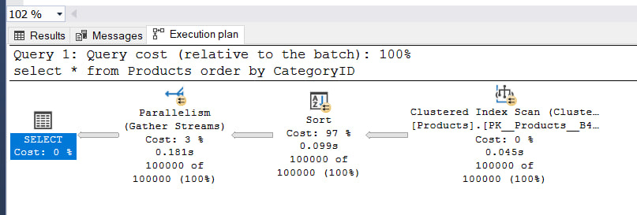

Рисунок 5.1 – Выполнение без индекса

После добавления индекса поведение запроса изменилось. SQL Server начал использовать некластерный индекс по «CategoryID», что позволило избежать явной сортировки. Вместо этого в плане выполнения появилась операция Index Scan по новому индексу и Key Lookup по кластерному индексу для получения остальных столбцов. Несмотря на то, что Key Lookup также имел высокую стоимость (97%), он оказался менее ресурсоемким, чем сортировка, особенно при параллельной обработке. Представлено на рисунке 5.2.

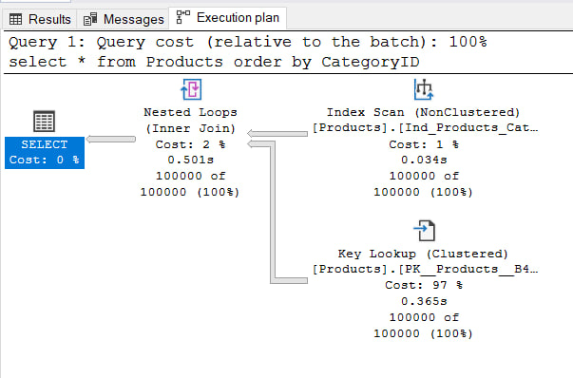

Рисунок 5.2 – Выполнение с индексом

Также были зафиксированы замеры времени выполнения, которые показали снижение задержки при наличии индекса.

Таким образом, тестирование подтвердило, что создание индекса по полю «CategoryID» существенно повышает производительность запросов, связанных с сортировкой и фильтрацией. Это особенно важно для клиентской части приложения, где товары часто выводятся по категориям. Оптимизация структуры индексов позволяет снизить нагрузку на сервер, ускорить отклик интерфейса и обеспечить стабильную работу.

# **6 Описание технологии и ее применение в базе данных**

В рамках данного проекта была реализована технология сравнения реляционных (SQL) и нереляционных (NoSQL) решений. Целью применения технологии является демонстрация различий в подходах к хранению и обработке данных, а также оценка удобства использования CRUD‑операций (Create, Read, Update, Delete) в обеих моделях.

SQL-подход. В реляционной части проекта использовалась база данных Microsoft SQL Server. Данные хранятся в нормализованных таблицах с чётко определёнными связями и ограничениями целостности. Для работы с данными применяются хранимые процедуры, представления, функции и триггеры. Такой подход обеспечивает строгую структуру, высокую надёжность и прозрачность бизнес‑логики.

NoSQL-подход. Для демонстрации альтернативного подхода была использована документо‑ориентированная база данных MongoDB. MongoDB — документоориентированная система управления базами данных (СУБД), не требующая описания схемы таблиц.[5] Данные хранятся в коллекциях в формате JSON‑документов, что позволяет гибко изменять структуру без необходимости пересоздания таблиц. Основные операции реализованы через CRUD‑функции, написанные на JavaScript и выполняемые в Mongo Shell.

Каждая функция включает проверку роли пользователя (например, только администратор может добавлять товары или промокоды), что обеспечивает реализацию ролевой модели и контроль доступа.

Листинги создания коллекций, функций и их использования представлены в приложении З.

На рисунке 6.1 представлено выполнение некоторых из данных функций в mongosh.

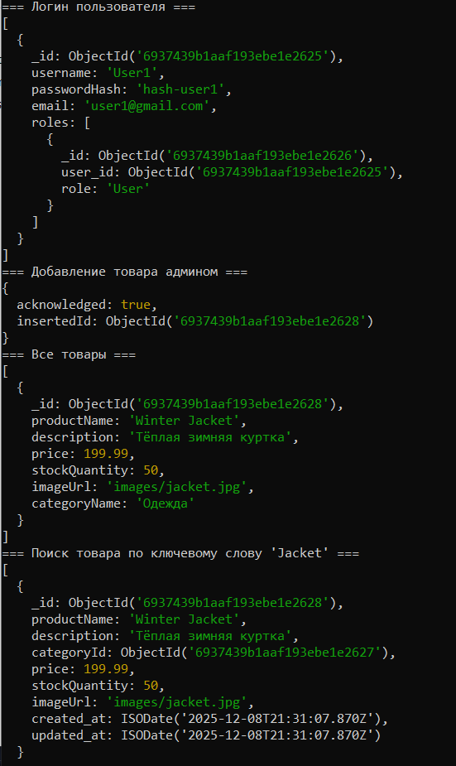

Рисунок 6.1 – Выполнение функций в mongosh

Таким образом, практическая реализация показала, что использование двух разных технологий управления данными позволяет наглядно увидеть их сильные и слабые стороны. В классической реляционной модели работа строится вокруг таблиц с фиксированной структурой и жёсткими ограничениями целостности. Такой подход обеспечивает предсказуемость и строгое соблюдение бизнес‑правил, но требует более сложной настройки и сопровождения.

В документо‑ориентированной базе MongoDB данные представлены в виде JSON‑документов, что делает систему значительно более гибкой. CRUD‑функции, реализованные в проекте, позволяют быстро добавлять, изменять и удалять записи без необходимости пересоздания схемы. Это упрощает работу с динамическими данными и ускоряет прототипирование новых функций.

Сравнение двух подходов показало, что SQL‑решения лучше подходят для систем, где критична целостность и формализованная структура, а NoSQL‑подход удобен там, где важна скорость разработки и возможность адаптации к изменяющимся требованиям. В совокупности использование обеих технологий даёт более полное понимание современных методов хранения и обработки информации.

# **7 Краткое описание приложения для демонстрации**

Приложение «OnlineClothingShop» — это веб‑ориентированное решение, разработанное для управления каталогом товаров, оформления заказов и работы с корзиной. Оно предоставляет пользователям удобный интерфейс для поиска и покупки одежды, а администраторам — средства для управления ассортиментом и промокодами.

Особенности приложения:

– Удобный интерфейс для работы с товарами. Приложение предоставляет пользователям возможность просматривать каталог одежды, фильтровать товары по категориям, искать по ключевым словам и видеть актуальные цены с учётом промокодов.

– Управление корзиной и избранным. Каждый пользователь может добавлять товары в корзину и избранное, изменять количество позиций и оформлять заказ. Это делает процесс покупки интуитивным и гибким.

– Оформление заказов и применение промокодов. Приложение поддерживает создание заказов с учётом скидок и промокодов. Пользователь может видеть итоговую стоимость заказа, а администратор управляет акциями.

– Ролевая модель доступа. Система поддерживает две роли — пользователь и администратор. Пользователь имеет доступ к функциям корзины, избранного и заказов, а администратор управляет товарами и промокодами.

– Безопасность и надёжность. Реализованы ограничения целостности и индексы, предотвращающие дублирование данных.

– Простота использования. Приложение разработано с акцентом на демонстрацию ключевых функций интернет‑магазина.

«OnlineClothingShop» демонстрирует, как можно реализовать полный цикл работы интернет‑магазина — от добавления товаров до оформления заказов — и служит удобным инструментом для изучения технологий хранения данных.

# **8 Руководство пользователя**

Так как база данных поддерживает 2 типа пользователей, то есть и 2 сценария использования. Первый – при входе в качестве клиента, второй – администратора.

## **8.1 Сценарий клиента**

При запуске приложения запускается сразу главная страница приложения с каталогом. Поэтому необходимо нажать на кнопку входа в правом верхнем углу. Представлено на рисунке 8.1.

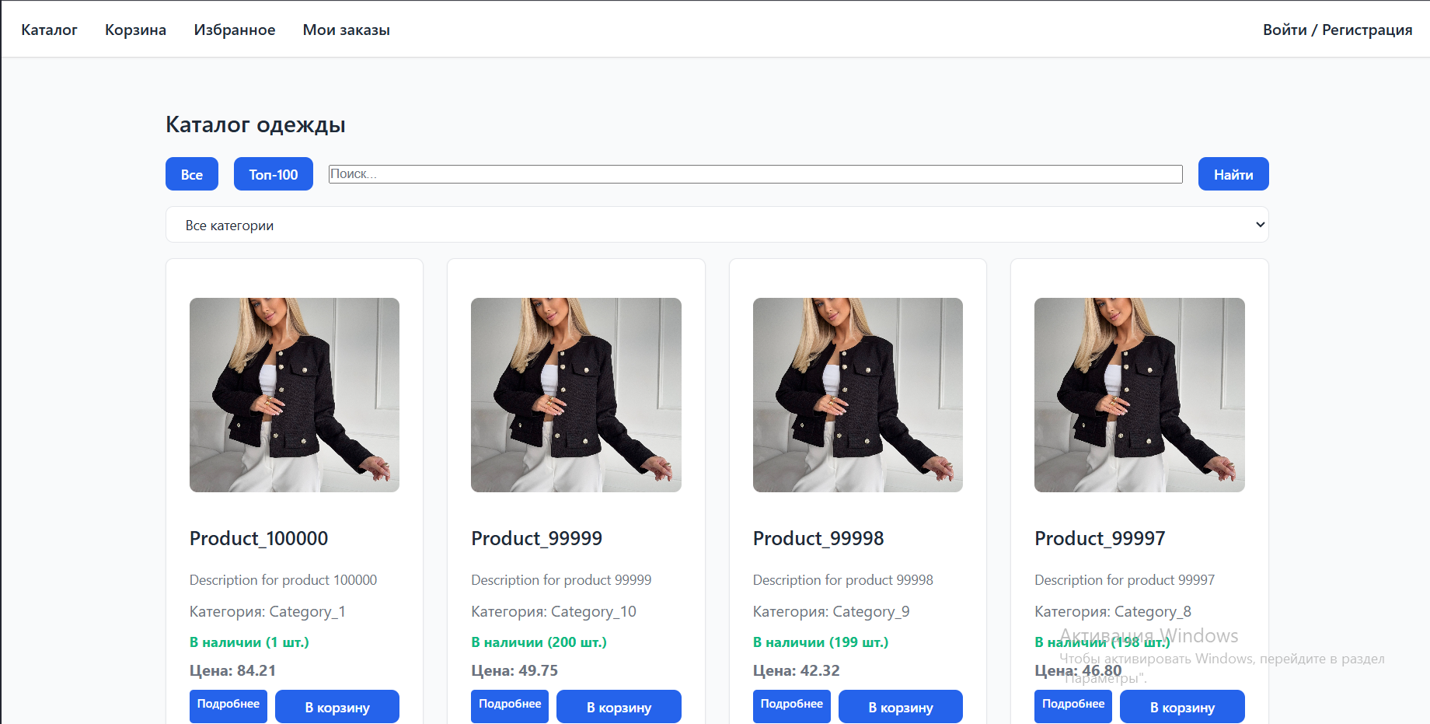

Рисунок 8.1 – Главная страница при запуске

Затем у нас открывается окно авторизации. Представлено на рисунке 8.2.

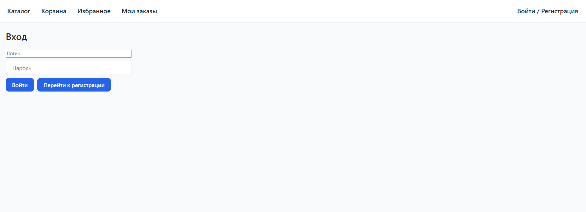

Рисунок 8.2 – Окно авторизации

Если у клиента еще нет аккаунта, то ему необходимо зарегистрироваться. Для этого нажимаем на кнопку «Перейти к регистрации». Открывается окно регистрации, которое представлено на рисунке 8.3.

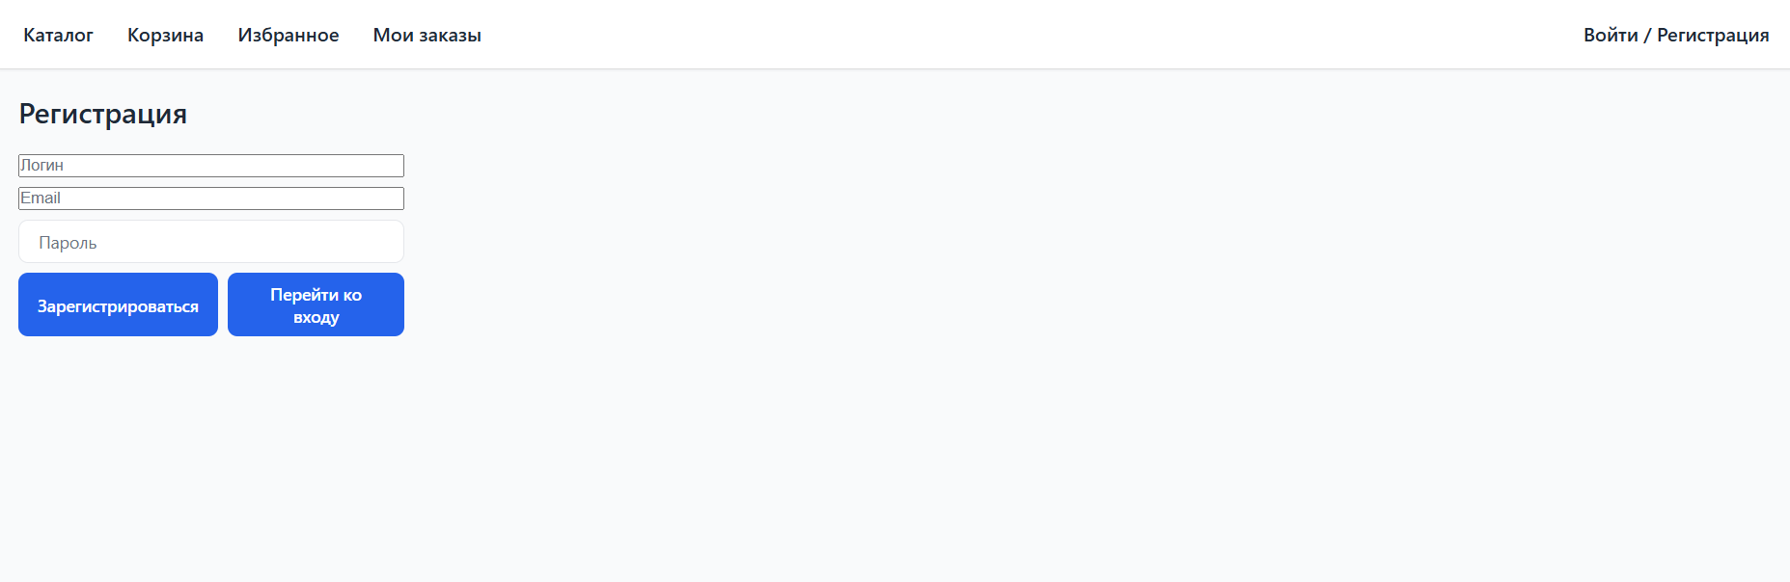

Рисунок 8.3 – Окно регистрации

В данном окне мы вводим все необходимые данные для регистрации и нажимаем кнопку «Зарегестрироваться». После чего при успешной регистрации клиента сразу перекидывают на главную страницу с каталогом. В дальнейшем логин и пароль будут использоваться для входа в свой аккаунт.

Вверху мы можем наблюдать меню. У нас есть страница каталога, корзины, избранного и заказов.

В каталоге мы можем пролистать в самый низ. Там мы наблюдаем номер текущей страницы каталога и стрелки для перелистывания страниц. Клиент может применить фильтр для поиска товара определенной категории. Представлено на рисунке 8.4.

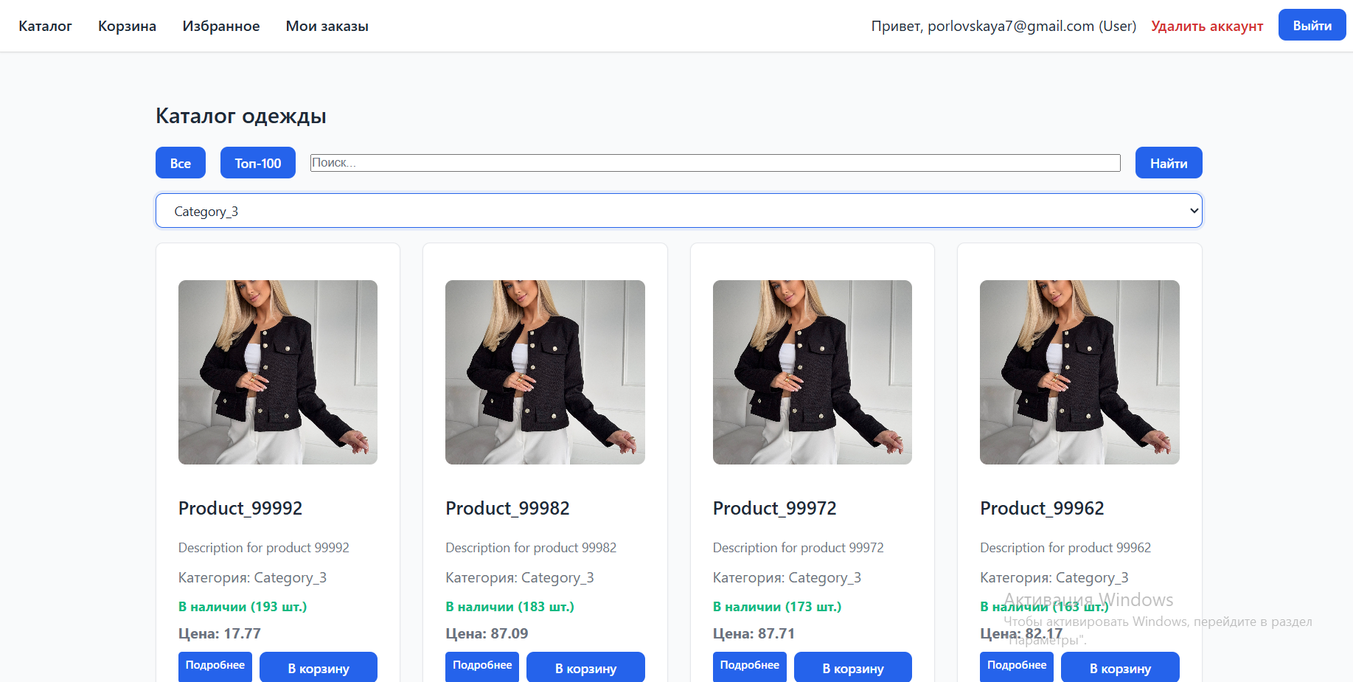

Рисунок 8.4 – Применение фильтра

Помимо фильтра мы можем искать товар. Для этого в поисковой строке вводим то, что хотим найти и просматриваем результат. Представлено на рисунке 8.5.

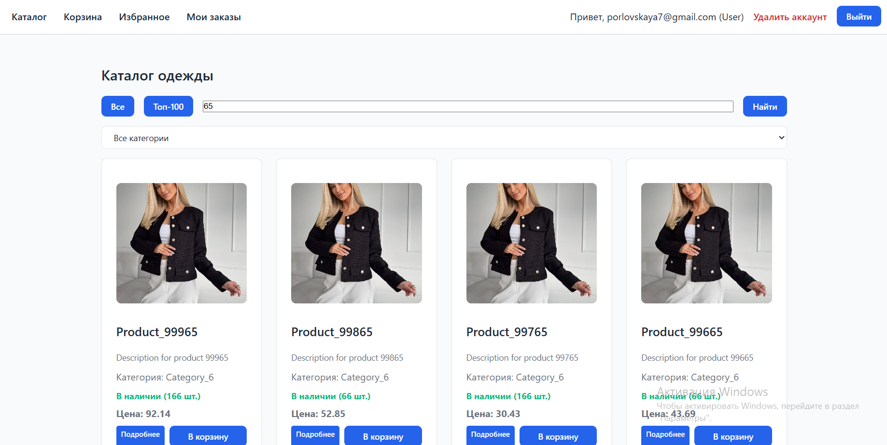

Рисунок 8.5 – Поиск товаров

В каталоге присутствуют кнопки «Все» и «Топ-100». На случай, если мы хотим скинуть фильтр или поиск, либо просмотреть топ-100 самых продаваемых товаров.

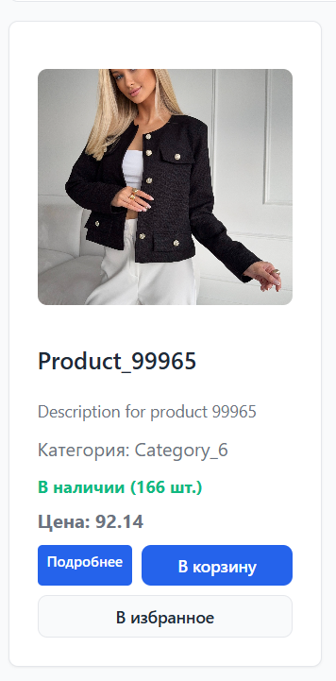

Рисунок 8.6 – Карточка товара

Как видно на рисунке 8.6, каждая карточка товара имеет соответствующие кнопки для добавления товара в избранное, в корзину, а также для просмотра подробной информации о товаре, которая представлена на рисунке 8.7.

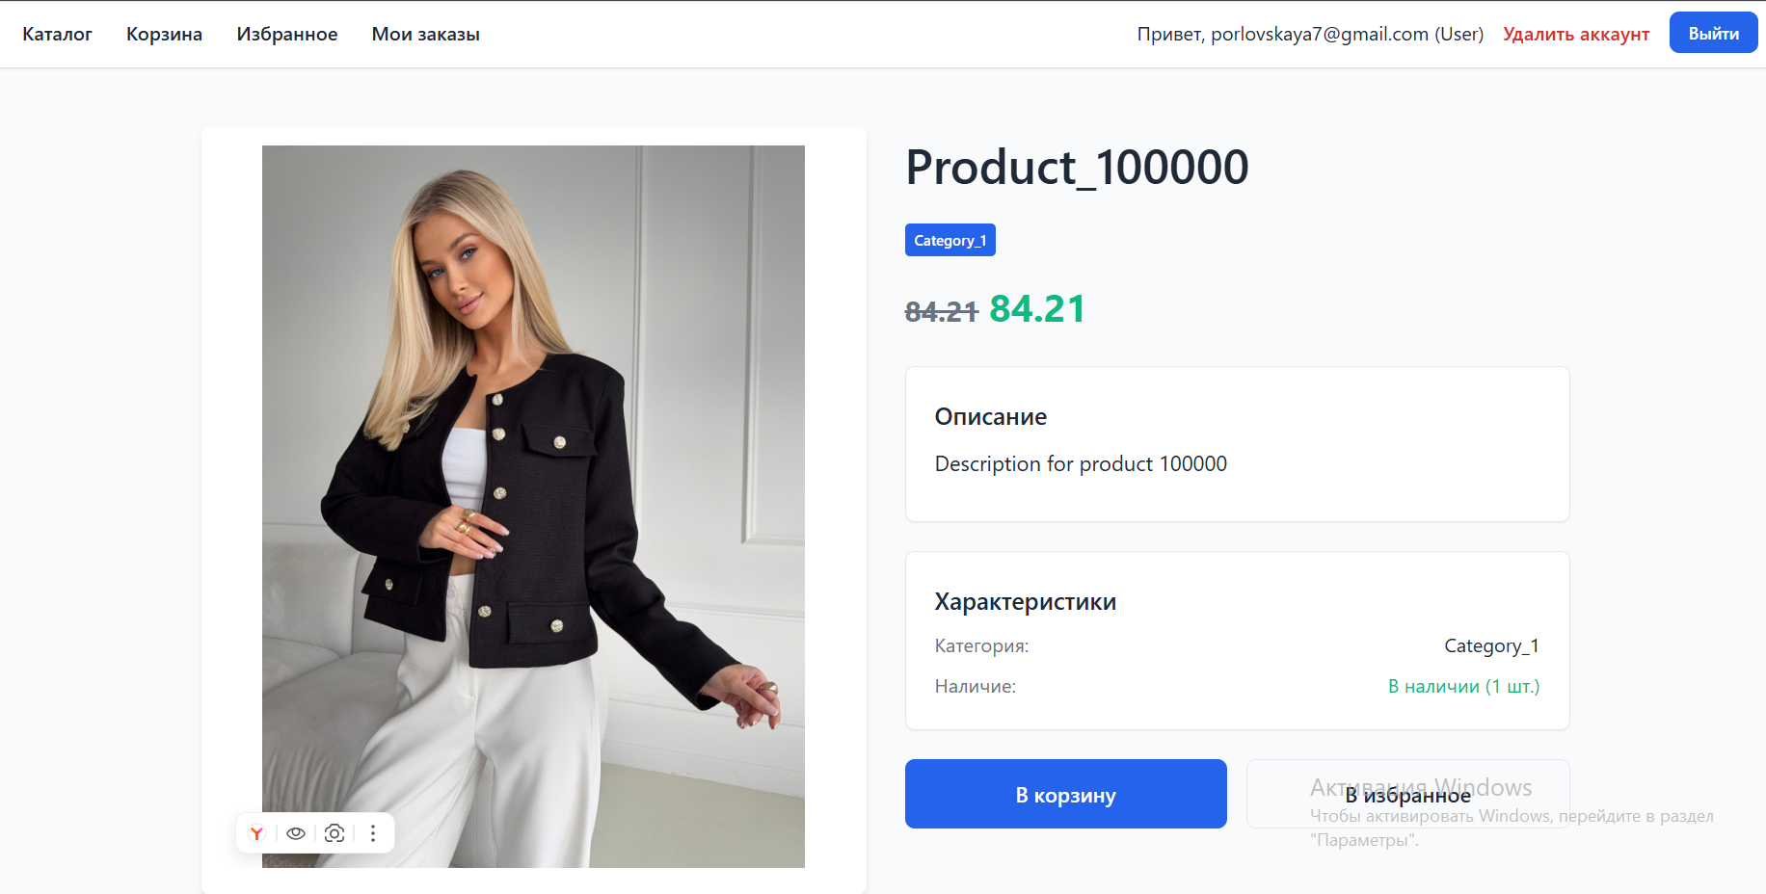

Рисунок 8.7 – Подробная информация о товаре

В подробной информации о заказе мы наблюдаем также цену со скидкой, если применить промокод на этот товар при покупке. Тут также есть кнопки для добавления в корзину и в избранное.

Добавим товар в избранное и просмотрим его. Представлено на рисунке 8.8.

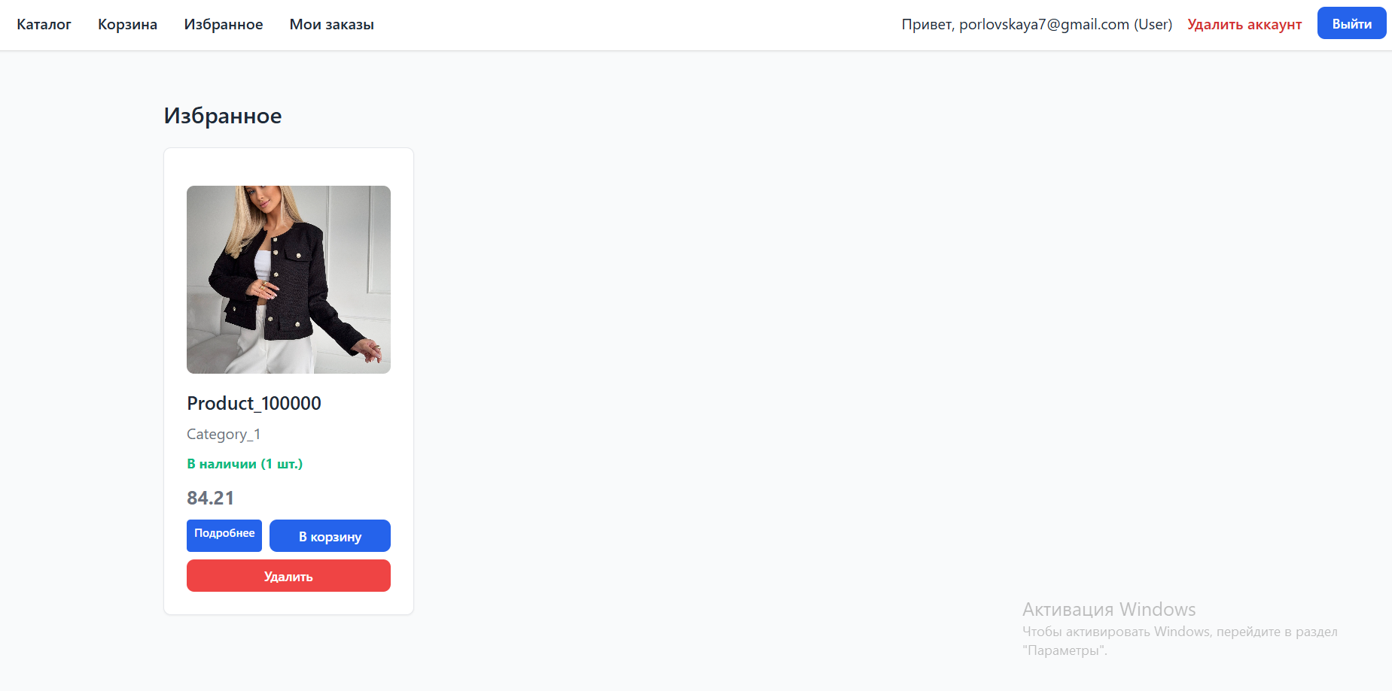

Рисунок 8.8 – Избранное

Товар можно удалить из избранного с помощью соответствующей кнопки. Добавим теперь товар в корзину. Как мы видим в наличии всего 1 товар. Попробуем добавить 2 товара в корзину. Корзина представлена на рисунке 8.9.

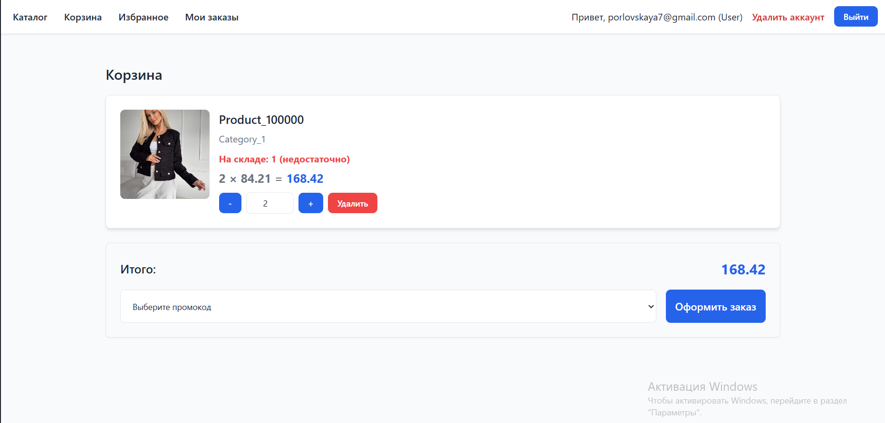

Рисунок 8.9 – Корзина

Как мы видим у нас появилось предупреждение о том, что товаров недостаточно. В этом случае заказ просто не будет оформлен. Уменьшим количество товаров и применим промокод. Представлено на рисунке 8.10.

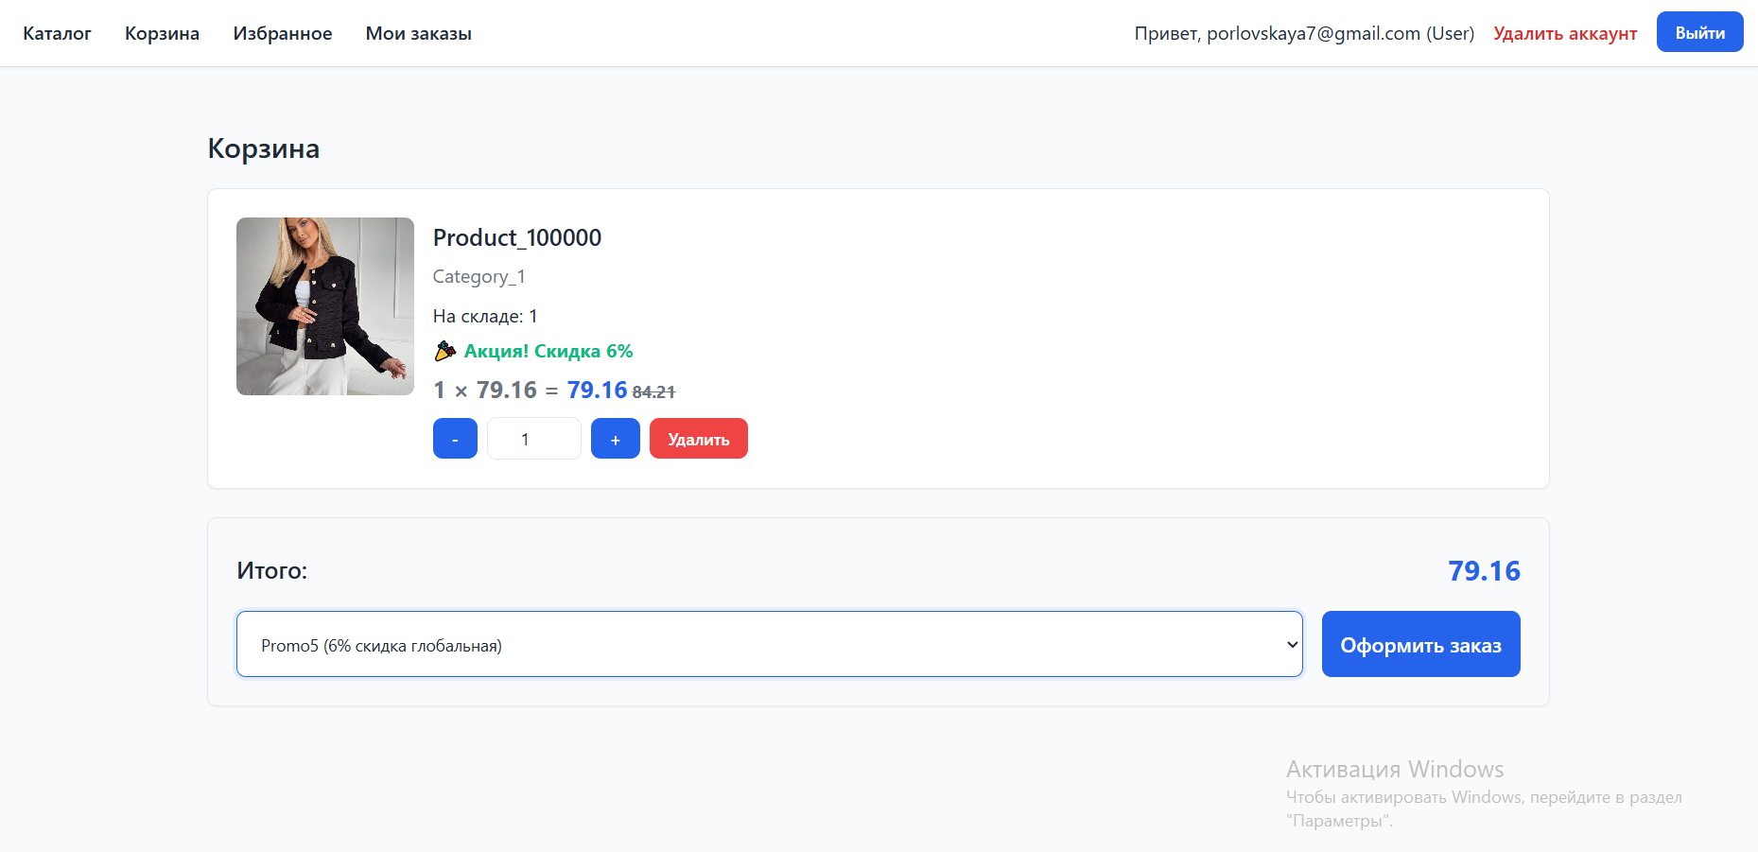

Рисунок 8.10 – Применение промокода

Мы применили глобальный промокод и видим, что цена изменилась. Теперь оформим заказ и просмотрим его в наших заказах. Представлено на рисунке 8.11.

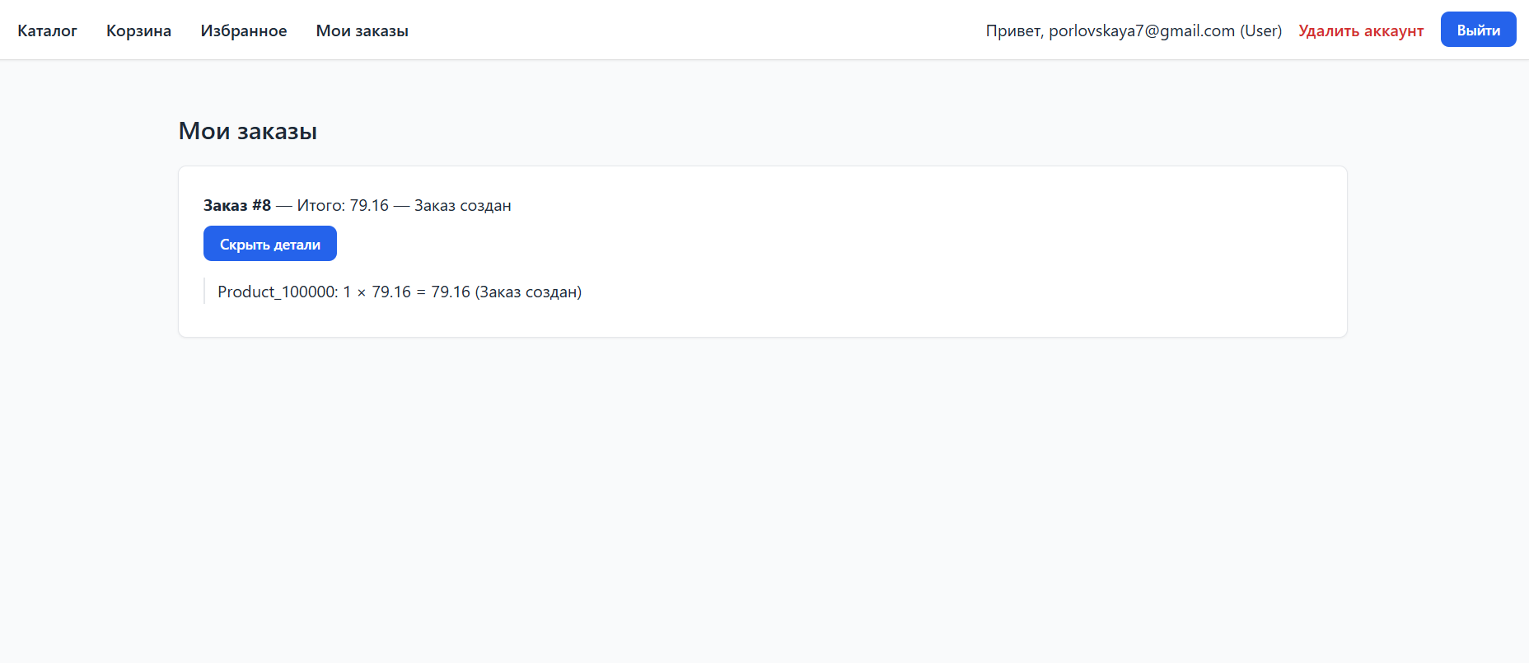

Рисунок 8.11 – Оформленные заказы

Видим, что заказ был оформлен.

При необходимости пользователь может удалить свой аккаунт, нажав на соответствующую кнопку в правом верхнем углу. Удаление аккаунта представлено на рисунке 8.12.

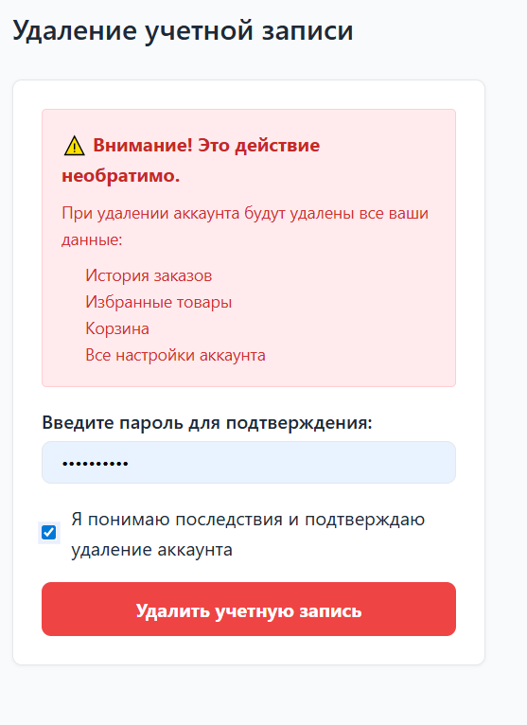

Рисунок 8.12 – Удаление аккаунта

При удалении необходимо ввести свой пароль и подтвердить свои действия, нажав на галочку. После чего нажимаем «Удалить учетную запись». Аккаунт удален.

## **8.2 Сценарий администратора**

Как и в предыдущем сценарии нам необходимо перейти на страницу авторизации и выполнить вход, но в этот раз как администратор. После чего в меню сверху мы увидим, что у нас добавилось два новых пункта: «Админка» и «Лог».

На странице «Админка» представлена панель для добавления, изменения и удаления товаров, а также для добавления и удаления промокодов. Также реализованы кнопки для импорта, экспорта и очистки данных товаров. Представлено на рисунке 8.13

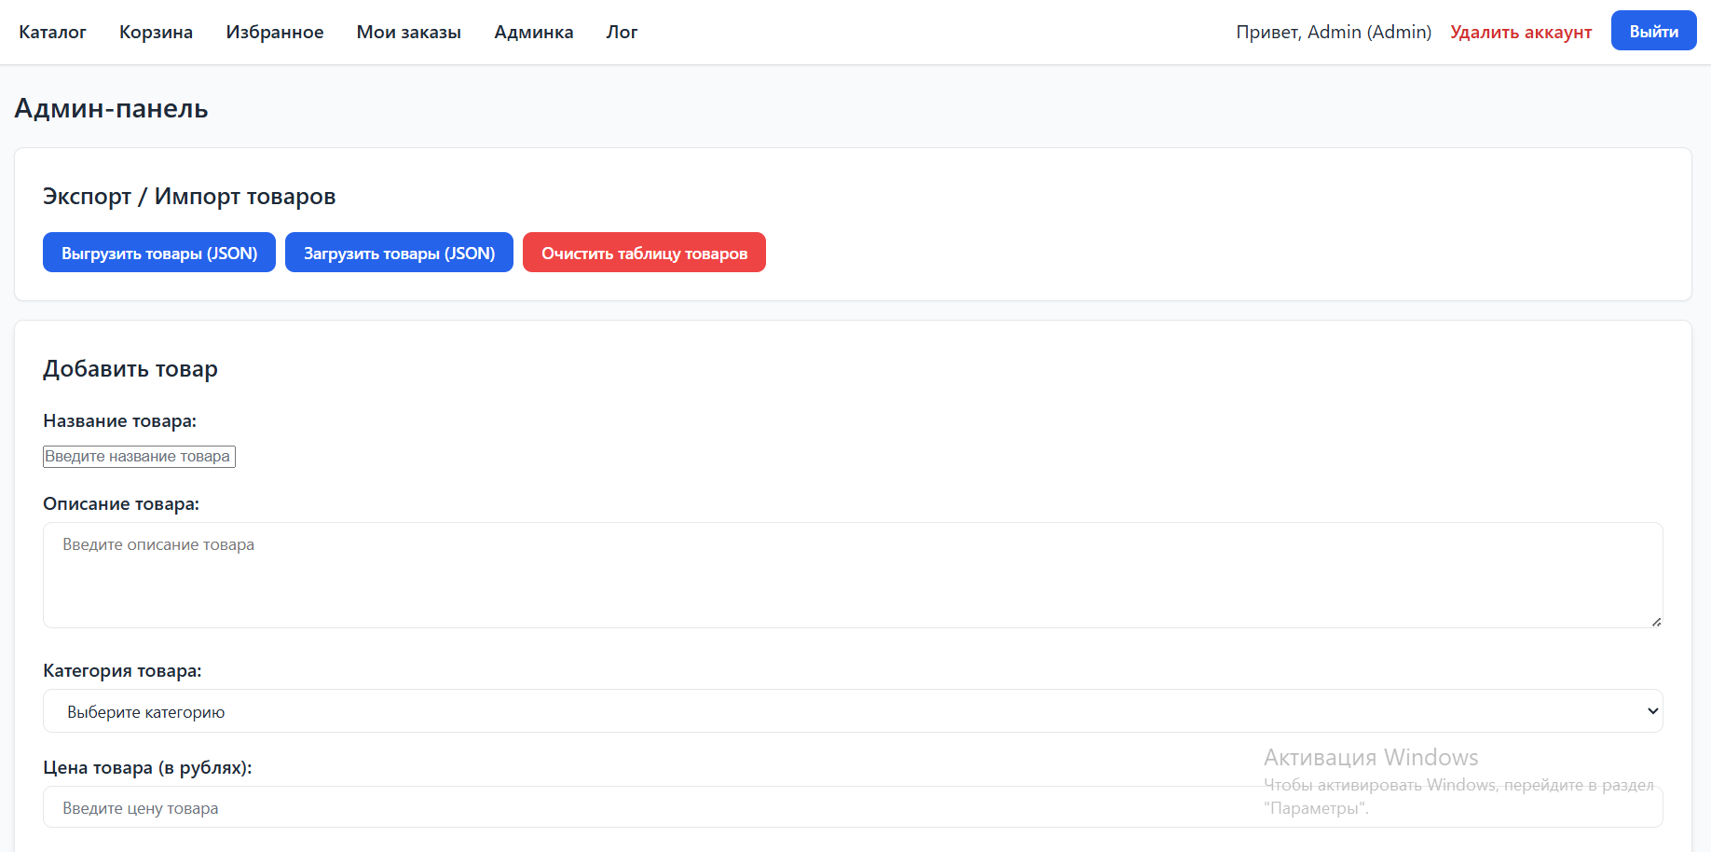

Рисунок 8.13 – Страница «Админка»

Внизу страницы перед методом удаления представлен список всех текущих промокодов. Представлен на рисунке 8.14.

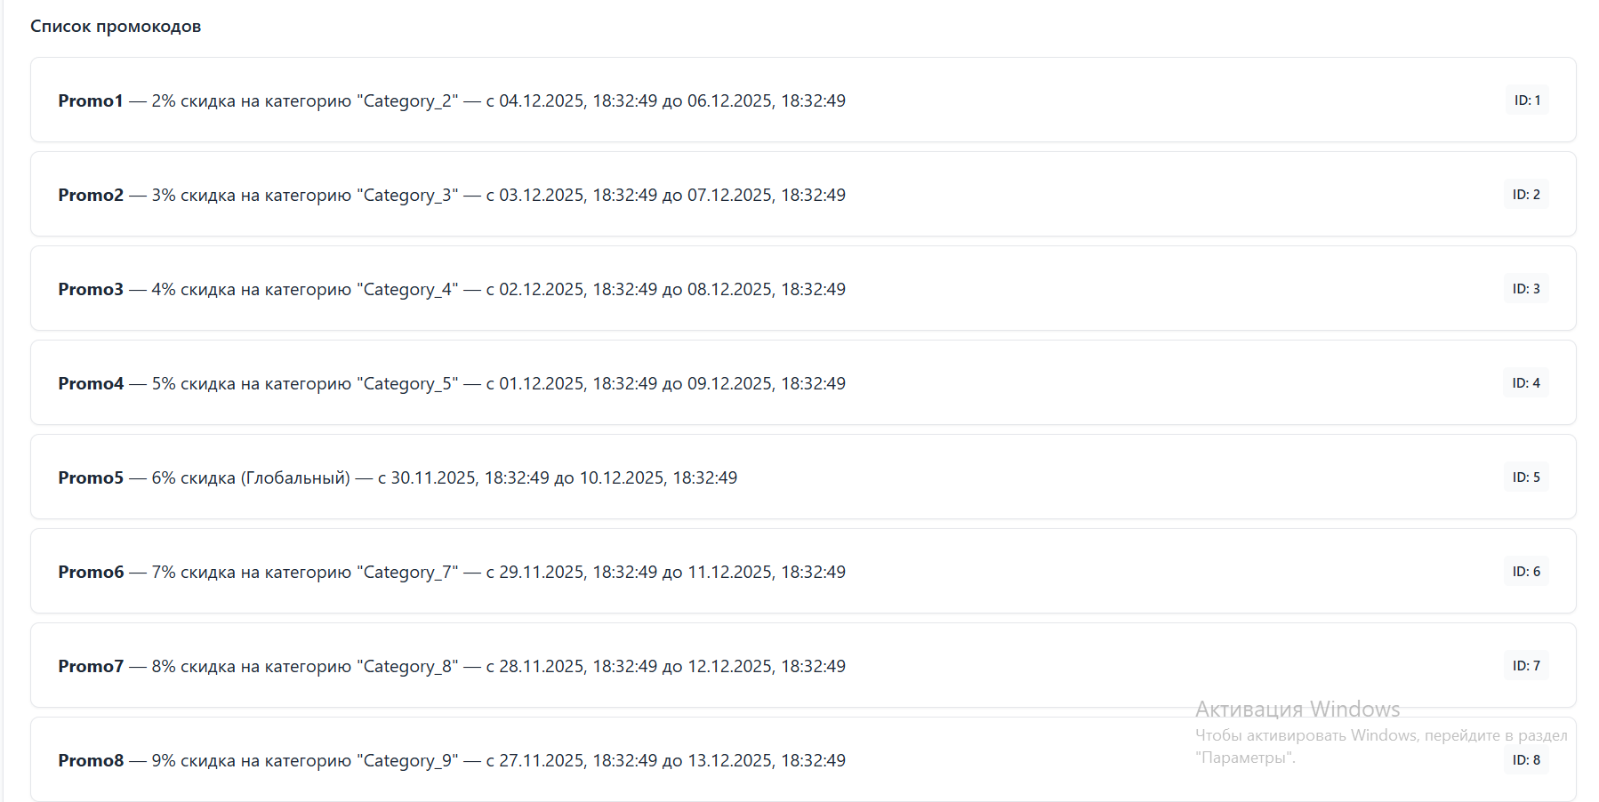

Рисунок 8.14 – Список промокодов

После выполнения любой из доступной функции мы получим соответствующее сообщение и сможем проверить изменения в каталоге товаров либо в списке промокодов.

При выполнение каких-либо функций изменений промокодов или товаров, действия администратора логируются. Просмотреть все эти действия мы можем на странице «Лог». Представлена на рисунке 8.15.

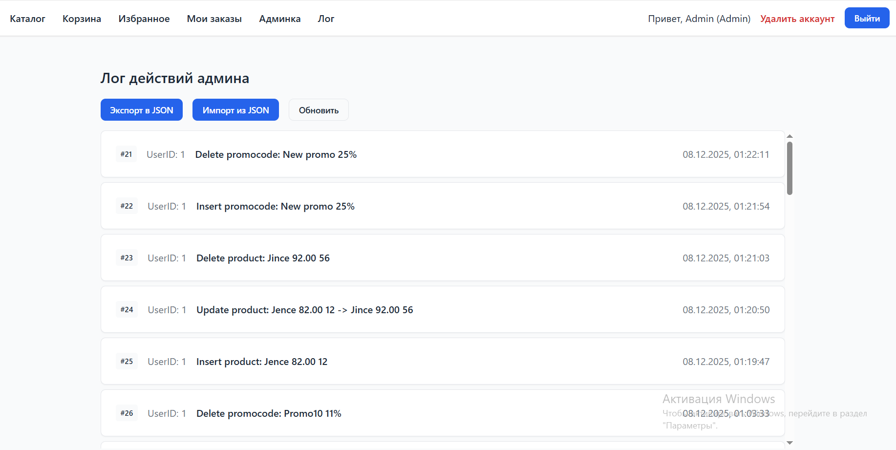

Рисунок 8.15 – Страница «Лог»

Тут также присутствуют соответствующие методы для выгрузки и загрузки данных в/из JSON файла.

# **Заключение**

В результате выполнения данного курсового проекта была спроектирована и реализована база данных для автоматизированной системы онлайн-магазина одежды на основе СУБД Microsoft SQL Server и документо‑ориентированной базы MongoDB. Созданная реляционная модель охватывает ключевые бизнес‑процессы магазина, включая управление пользователями и ролями, каталогом товаров, корзиной, избранным, заказами и промокодами. Дополнительно реализованы CRUD‑функции в MongoDB, позволяющие продемонстрировать гибкость NoSQL‑подхода и сравнить его с классическим SQL‑решением.

В ходе работы были выполнены все поставленные технические задачи и продемонстрировано применение современных технологий:

– Безопасность данных. В SQL‑части реализованы уникальные индексы и ограничения целостности, предотвращающие дублирование критически важных данных (логины, e‑mail, промокоды). В MongoDB встроена проверка ролей при выполнении функций, что обеспечивает контроль доступа и корректность бизнес‑логики.

– Производительность и масштабируемость. Проведено тестирование производительности запросов с сортировкой по категориям. Сравнение показало значительное ускорение работы при использовании индекса, что подтверждает эффективность архитектуры и её готовность к работе с большими объёмами данных.

– Функциональные возможности. Разработаны хранимые процедуры для оформления заказов, управления корзиной и промокодами, а также функции в MongoDB для аналогичных операций. Реализована поддержка избранного, фильтрации и поиска товаров, а также формирование отчётов (топ‑100 товаров по продажам).

Проект продемонстрировал не только способность системы корректно хранить и обрабатывать транзакционные данные, но и показал преимущества и различия двух технологий — SQL и NoSQL. Все основные требования к базе данных онлайн‑магазина выполнены. Разработанное решение может служить надёжной основой для дальнейшего развития и масштабирования до полноценного коммерческого продукта.

# **Список используемых источников**

1. Официальный сайт интернет-магазина «Gloria Jeans» [Электронный ресурс] – Режим доступа: https://www.gloria-jeans.ru – Дата доступа: 07.10.2025
2. Официальный сайт интернет-магазина «Zara» [Электронный ресурс] – Режим доступа: https://www.zara.com/by/ru – Дата доступа: 07.10.2025
3. Официальный сайт интернет-магазина «LC Waikiki» [Электронный ресурс] – Режим доступа: https://www.lcwaikiki.ru – Дата доступа: 07.10.2025
4. Информация о Use case [Электронный ресурс] – Режим доступа: https://skillbox.ru/media/code/use-case – Дата доступа: 13.11.2025
5. Информация о MongoDB [Электронный ресурс] – Режим доступа: https://ru.wikipedia.org/wiki/MongoDB – Дата доступа: 16.11.2025

# **ПРИЛОЖЕНИЕ А**

Скрипт создания таблиц

create table Users (

UserID int primary key identity(1, 1),

Username nvarchar(100) not null,

PasswordHash nvarchar(250) not null,

Email nvarchar(100) not null unique,

UserCreatedAt datetime default getdate()

);

create table Roles(

RoleID int primary key identity(1, 1),

RoleName nvarchar(50) not null unique

);

create table UserRoles(

UserRolesID int primary key identity(1, 1),

RoleID int not null,

UserID int not null,

constraint FK_Users_UserRoles foreign key (UserID)

references Users(UserID),

constraint FK_Roles_UserRoles foreign key (RoleID)

references Roles(RoleID)

);

create table Categories(

CategoryID int primary key identity(1, 1),

CategoryName nvarchar(200) not null unique

);

create table Products(

ProductID int primary key identity(1, 1),

ProductName nvarchar(100) not null,

Description nvarchar(MAX) not null,

CategoryID int not null,

Price decimal(10, 2) not null,

StockQuantity int not null,

ImageURL nvarchar(500),

ProductCreatedAt datetime default getdate(),

constraint FK_Categories_Products foreign key (CategoryID)

references Categories(CategoryID)

);

create table Promocodes (

PromoID int primary key identity(1, 1),

Code nvarchar(100) not null unique,

DiscountPercent int not null,

IsGlobal bit default 0,

CategoryID int null,

ValidFrom datetime not null,

ValidTo datetime not null,

constraint FK_Categories_Promocodes foreign key (CategoryID)

references Categories(CategoryID)

);

alter table Promocodes add constraint CK_Promocodes_Discount check (DiscountPercent between 0 and 100);

create table Favorites (

FavoriteID int primary key identity(1, 1),

UserID int not null,

ProductID int not null,

constraint FK_Favorites_Users foreign key (UserID)

references Users(UserID),

constraint FK_Favorites_Products foreign key (ProductID)

references Products(ProductID),

constraint UQ_Favorites_UserProduct unique (UserID, ProductID)

);

create table CartItems (

CartItemID int primary key identity(1, 1),

UserID int not null,

ProductID int not null,

Quantity int check (Quantity > 0),

constraint FK_CartItems_Users foreign key (UserID)

references Users(UserID),

constraint FK_CartItems_Products foreign key (ProductID)

references Products(ProductID)

);

create table OrderStatuses (

StatusID int primary key identity(1, 1),

StatusCode nvarchar(20) not null unique,

DisplayName nvarchar(100) not null,

SortOrder int

);

create table Orders (

OrderID int primary key identity(1, 1),

UserID int not null,

PromoID int null,

StatusID int not null,

constraint FK_Orders_Users foreign key (UserID)

references Users(UserID),

constraint FK_Orders_Promocodes foreign key (PromoID)

references Promocodes(PromoID),

constraint FK_Orders_OrderStatuses foreign key (StatusID)

references OrderStatuses(StatusID)

);

create table OrderItems (

OrderItemID int primary key identity(1, 1),

OrderID int not null,

ProductID int not null,

Quantity int check(Quantity > 0),

UnitPrice decimal(10, 2) not null,

constraint FK_OrderItems_Orders foreign key (OrderID)

references Orders(OrderID),

constraint FK_OrderItems_Products foreign key (ProductID)

references Products(ProductID)

);

create table Logs (

LogID int primary key identity(1, 1),

UserID int not null,

Action nvarchar(250) not null,

Timestamp datetime default getdate(),

constraint FK_Logs_Users foreign key (UserID)

references Users(UserID)

);

# **ПРИЛОЖЕНИЕ Б**

Скрипт создания представления, функции, индексов и триггеров

create or alter view vw_top100Products

as

select top 100

p.ProductID,

p.ProductName,

p.Description,

p.ImageURL,

p.Price,

p.StockQuantity,

c.CategoryName,

sum(oi.Quantity) as TotalSold,

sum(oi.Quantity * oi.UnitPrice) as TotalRevenue

from OrderItems oi

join Products p on oi.ProductID = p.ProductID

join Categories c on c.CategoryID = p.CategoryID

group by

p.ProductID, p.ProductName, p.Description, p.ImageURL, p.Price, p.StockQuantity, c.CategoryName

order by TotalSold desc;

create function func_GetDiscountedPrice

(

@Price decimal(10, 2),

@DiscountPercent int

)

returns decimal(10, 2)

as begin

declare @DiscountedPrice decimal(10, 2);

if @DiscountPercent is null or @DiscountPercent = 0

set @DiscountedPrice = @Price;

else set @DiscountedPrice = @Price - (@Price * @DiscountPercent / 100);

return @DiscountedPrice;

end;

create unique index Ind_Users_Username on Users(Username);

create unique index Ind_Users_Email on Users(Email);

create index Ind_UserRoles_UserID on UserRoles(UserID);

create index Ind_UserRoles_RoleID on UserRoles(RoleID);

create unique index Ind_UserRoles_UserRole on UserRoles(UserID, RoleID);

create index Ind_Favorites_UserID on Favorites(UserID);

create index Ind_Favorites_ProductID on Favorites(ProductID);

create index Ind_CartItems_UserID on CartItems(UserID);

create index Ind_CartItems_ProductID on CartItems(ProductID);

create unique index Ind_CartItems_UserProduct on CartItems(UserID, ProductID);

create index Ind_Orders_UserID on Orders(UserID);

create index Ind_Orders_StatusID on Orders(StatusID);

create index Ind_OrderItems_OrderID on OrderItems(OrderID);

create index Ind_OrderItems_ProductID on OrderItems(ProductID);

create unique index Ind_Promocodes_Code on Promocodes(Code);

create index Ind_Products_CategoryID on Products(CategoryID);

create index Ind_Products_ProductName on Products(ProductName);

create or alter trigger trig_Products

on Products

after insert, update, delete

as

declare

@UserID int,

@ins int = (select count(*) from inserted),

@del int = (select count(*) from deleted),

@info nvarchar(500);

begin

select @UserID = cast(substring(context_info(), 1, 4) as int);

if @UserID is null return;

if @ins > 0 and @del = 0

begin

select top 1 @info = ProductName + ' ' + cast(price as nvarchar(20)) + ' ' + cast(StockQuantity as nvarchar(20))

from inserted;

insert into Logs(UserID, Action) values (@UserID, 'Insert product: ' + @info);

end;

if @ins = 0 and @del > 0

begin

select top 1 @info = ProductName + ' ' + cast(price as nvarchar(20)) + ' ' + cast(StockQuantity as nvarchar(20))

from deleted;

insert into Logs(UserID, Action) values (@UserID, 'Delete product: ' + @info);

end;

if @ins > 0 and @del > 0

begin

declare @old nvarchar(300), @new nvarchar(300);

select top 1 @new = ProductName + ' ' + cast(price as nvarchar(20)) + ' ' + cast(StockQuantity as nvarchar(20))

from inserted;

select top 1 @old = ProductName + ' ' + cast(price as nvarchar(20)) + ' ' + cast(StockQuantity as nvarchar(20))

from deleted;

insert into Logs(UserID, Action) values (@UserID, 'Update product: ' + @old + ' -> ' + @new);

end;

end;

go

create or alter trigger trig_Promocodes

on Promocodes

after insert, delete

as

declare

@UserID int,

@ins int = (select count(*) from inserted),

@del int = (select count(*) from deleted),

@info nvarchar(500);

begin

select @UserID = cast(substring(context_info(), 1, 4) as int);

if @UserID is null return;

if @ins > 0 and @del = 0

begin

select top 1 @info = Code + ' ' + cast(DiscountPercent as nvarchar(20)) + '%'

from inserted;

insert into Logs(UserID, Action) values (@UserID, 'Insert promocode: ' + @info);

end;

if @ins = 0 and @del > 0

begin

select top 1 @info = Code + ' ' + cast(DiscountPercent as nvarchar(20)) + '%'

from deleted;

insert into Logs(UserID, Action) values (@UserID, 'Delete promocode: ' + @info);

end;

end;

go

# **ПРИЛОЖЕНИЕ В**

Скрипт создания хранимых процедур

create or alter procedure GetTop100Products

as begin try

select * from vw_top100Products;

end try

begin catch

print 'Ошибка: ' + error_message();

end catch

go

create or alter procedure AddProduct

@UserID int,

@ProductName nvarchar(100),

@Description nvarchar(MAX),

@CategoryID int,

@Price decimal(10, 2),

@StockQuantity int,

@ImageURL nvarchar(500) = null

as begin try

if not exists(

select 1 from UserRoles join Roles on Roles.RoleID = UserRoles.RoleID

where UserRoles.UserID = @UserID and Roles.RoleName = 'Admin'

)

begin

raiserror('Доступ запрещен: только администратор может добавлять товары', 16, 1);

return;

end;

insert into Products(ProductName, Description, CategoryID, Price, StockQuantity, ImageURL)

values (@ProductName, @Description, @CategoryID, @Price, @StockQuantity, @ImageURL);

end try

begin catch

declare @ErrorMessage nvarchar(4000) = error_message();

raiserror(@ErrorMessage, 16, 1);

end catch

go

create or alter procedure UpdateProduct

@UserID int,

@ProductID int,

@ProductName nvarchar(100),

@Description nvarchar(MAX),

@CategoryID int,

@Price decimal(10, 2),

@StockQuantity int,

@ImageURL nvarchar(500) = null

as begin try

begin transaction;

if not exists(

select 1 from UserRoles join Roles on Roles.RoleID = UserRoles.RoleID

where UserRoles.UserID = @UserID and Roles.RoleName = 'Admin'

)

begin

raiserror('Доступ запрещен: только администратор может изменять товары', 16, 1);

return;

end;

update Products set

ProductName = @ProductName,

Description = @Description,

CategoryID = @CategoryID,

Price = @Price,

StockQuantity = @StockQuantity,

ImageURL = @ImageURL

where ProductID = @ProductID;

commit transaction;

end try

begin catch

rollback transaction;

declare @ErrorMessage nvarchar(4000) = error_message();

raiserror(@ErrorMessage, 16, 1);

end catch

go

create or alter procedure DeleteProduct

@UserID int,

@ProductID int

as begin try

begin transaction;

if not exists(

select 1 from UserRoles join Roles on Roles.RoleID = UserRoles.RoleID

where UserRoles.UserID = @UserID and Roles.RoleName = 'Admin'

)

begin

raiserror('Доступ запрещен: только администратор может удалять товары', 16, 1);

return;

end;

if exists(

select 1 from OrderItems where ProductID = @ProductID

)

begin

raiserror('Невозможно удалить товар: товар используется в заказах. Удаление запрещено для сохранения истории.', 16, 1);

return;

end;

delete from Favorites where ProductID = @ProductID;

delete from CartItems where ProductID = @ProductID;

delete from Products where ProductID = @ProductID;

commit transaction;

end try

begin catch

rollback transaction;

declare @ErrorMessage nvarchar(4000) = error_message();

raiserror(@ErrorMessage, 16, 1);

end catch

go

create or alter procedure DeleteAllProducts

@UserID int

as begin try

begin transaction;

if not exists(

select 1 from UserRoles join Roles on Roles.RoleID = UserRoles.RoleID

where UserRoles.UserID = @UserID and Roles.RoleName = 'Admin'

)

begin

raiserror('Доступ запрещен: только администратор может удалять товары', 16, 1);

return;

end;

delete from Products;

commit transaction;

end try

begin catch

rollback transaction;

declare @ErrorMessage nvarchar(4000) = error_message();

raiserror(@ErrorMessage, 16, 1);

end catch

go

create or alter procedure SearchProducts

@Keyword nvarchar(MAX)

as begin try

declare @SearchKeyword nvarchar(MAX);

if @Keyword is null or LEN(LTRIM(RTRIM(@Keyword))) = 0

begin

select top 0

p.ProductID, p.ProductName, p.Description, c.CategoryName, p.Price,

p.Price as DiscountedPrice, p.StockQuantity, p.ImageURL

from Products p

join Categories c on c.CategoryID = p.CategoryID;

return;

end

set @SearchKeyword = '%' + LOWER(LTRIM(RTRIM(@Keyword))) + '%';

if LEN(@SearchKeyword) <= 2

begin

select top 0

p.ProductID, p.ProductName, p.Description, c.CategoryName, p.Price,

p.Price as DiscountedPrice, p.StockQuantity, p.ImageURL

from Products p

join Categories c on c.CategoryID = p.CategoryID;

return;

end

select

p.ProductID,

p.ProductName,

p.Description,

c.CategoryName,

p.Price,

case

when pr.DiscountPercent is null or pr.DiscountPercent = 0

then p.Price

else p.Price - (p.Price * pr.DiscountPercent / 100.0)

end as DiscountedPrice,

p.StockQuantity,

p.ImageURL

from Products p

join Categories c on c.CategoryID = p.CategoryID

left join Promocodes pr on pr.CategoryID = p.CategoryID

and getdate() between pr.ValidFrom and pr.ValidTo

where LOWER(p.ProductName) like @SearchKeyword

or LOWER(p.Description) like @SearchKeyword

or LOWER(c.CategoryName) like @SearchKeyword;

end try

begin catch

declare @ErrorMessage nvarchar(4000) = error_message();

declare @ErrorNumber int = error_number();

declare @ErrorLine int = error_line();

print 'Ошибка в SearchProducts: ' + @ErrorMessage;

print 'Номер ошибки: ' + cast(@ErrorNumber as nvarchar(10));

print 'Строка: ' + cast(@ErrorLine as nvarchar(10));

raiserror('Ошибка в SearchProducts: %s (Номер: %d, Строка: %d)', 16, 1, @ErrorMessage, @ErrorNumber, @ErrorLine);

end catch

go

create or alter procedure GetProductDetails

@ProductID int

as

begin try

select

p.ProductID,

p.ProductName,

p.Description,

p.CategoryID,

c.CategoryName,

p.Price,

dbo.func_GetDiscountedPrice(p.Price, pr.DiscountPercent) as DiscountedPrice,

p.StockQuantity,

p.ImageURL

from Products p

join Categories c on c.CategoryID = p.CategoryID

left join Promocodes pr on pr.CategoryID = p.CategoryID

and getdate() between pr.ValidFrom and pr.ValidTo

where p.ProductID = @ProductID;

end try

begin catch

print 'Ошибка: ' + error_message();

end catch;

go

create or alter procedure FilterSearchProducts

@CategoryID int

as begin try

select

ProductID, ProductName, Description, Categories.CategoryName, Price,

dbo.func_GetDiscountedPrice(Price, Promocodes.DiscountPercent) as DiscountedPrice, StockQuantity, ImageURL

from Products join Categories

on Categories.CategoryID = Products.CategoryID

left join Promocodes on Promocodes.CategoryID = Products.CategoryID

and getdate() between Promocodes.ValidFrom and Promocodes.ValidTo

where Categories.CategoryID = @CategoryID;

end try

begin catch

print 'Ошибка: ' + error_message();

end catch

go

create or alter procedure AddToFavorites

@UserID int,

@ProductID int

as begin try

if not exists(

select 1 from UserRoles join Roles on Roles.RoleID = UserRoles.RoleID

where UserRoles.UserID = @UserID and Roles.RoleName = 'User'

)

begin

raiserror('Доступ запрещен: только авторизованный пользователь имеет доступ к избранному', 16, 1);

return;

end;

insert into Favorites(UserID, ProductID) values (@UserID, @ProductID);

end try

begin catch

print 'Ошибка: ' + error_message();

end catch

go

create or alter procedure DeleteFromFavorites

@UserID int,

@ProductID int

as begin try

if not exists(

select 1 from UserRoles join Roles on Roles.RoleID = UserRoles.RoleID

where UserRoles.UserID = @UserID and Roles.RoleName = 'User'

)

begin

raiserror('Доступ запрещен: только авторизованный пользователь имеет доступ к избранному', 16, 1);

return;

end;

delete from Favorites where UserID = @UserID and ProductID = @ProductID;

end try

begin catch

print 'Ошибка: ' + error_message();

end catch

go

create or alter procedure GetProducts

as begin try

select ProductID, ProductName, Description, Categories.CategoryName, Price,

dbo.func_GetDiscountedPrice(Price, Promocodes.DiscountPercent) as DiscountedPrice, StockQuantity, ImageURL

from Products join Categories

on Categories.CategoryID = Products.CategoryID

left join Promocodes on Promocodes.CategoryID = Products.CategoryID

and getdate() between Promocodes.ValidFrom and Promocodes.ValidTo;

end try

begin catch

print 'Ошибка: ' + error_message();

end catch

go

create or alter procedure GetFavorites

@UserID int

as begin try

if not exists(

select 1 from UserRoles join Roles on Roles.RoleID = UserRoles.RoleID

where UserRoles.UserID = @UserID and Roles.RoleName = 'User'

)

begin

raiserror('Доступ запрещен: только авторизованный пользователь имеет доступ к избранному', 16, 1);

return;

end;

select Products.ProductID, Products.ProductName, Products.Description,

Categories.CategoryName, Products.Price, Products.StockQuantity, Products.ImageURL

from Favorites join Products on Favorites.ProductID = Products.ProductID

join Categories on Categories.CategoryID = Products.CategoryID

where UserID = @UserID;

end try

begin catch

print 'Ошибка: ' + error_message();

end catch

go

create or alter procedure DeleteFromCart

@UserID int,

@ProductID int

as begin try

if not exists(

select 1 from UserRoles join Roles on Roles.RoleID = UserRoles.RoleID

where UserRoles.UserID = @UserID and Roles.RoleName = 'User'

)

begin

raiserror('Доступ запрещен: только авторизованный пользователь имеет доступ к корзине', 16, 1);

return;

end;

delete from CartItems where UserID = @UserID and ProductID = @ProductID;

end try

begin catch

print 'Ошибка: ' + error_message();

end catch

go

create or alter procedure CreateOrder

@UserID int,

@PromoID int

as begin try

begin transaction;

if not exists(

select 1 from UserRoles join Roles on Roles.RoleID = UserRoles.RoleID

where UserRoles.UserID = @UserID and Roles.RoleName = 'User'

)

begin

raiserror('Доступ запрещен: только авторизованный пользователь имеет доступ', 16, 1);

return;

end;

declare @MissingProduct nvarchar(100);

select top 1 @MissingProduct = Products.ProductName

from CartItems

join Products on CartItems.ProductID = Products.ProductID

where CartItems.UserID = @UserID

and Products.StockQuantity < CartItems.Quantity;

if @MissingProduct is not null

begin

raiserror('Ошибка оформления: товара нет на складе - %s', 16, 1, @MissingProduct);

rollback transaction;

return;

end;

declare @PromoDiscountPercent int = null;

declare @PromoIsGlobal bit = 0;

declare @PromoCategoryID int = null;

if @PromoID is not null

begin

select @PromoDiscountPercent = DiscountPercent,

@PromoIsGlobal = IsGlobal,

@PromoCategoryID = CategoryID

from Promocodes

where PromoID = @PromoID

and getdate() between ValidFrom and ValidTo;

end;

declare @OrderID int;

insert into Orders (UserID, PromoID, StatusID)

values (@UserID, @PromoID, (select StatusID from OrderStatuses where StatusCode = 'pending'));

set @OrderID = scope_identity();

insert into OrderItems (OrderID, ProductID, Quantity, UnitPrice)

select @OrderID,

CartItems.ProductID,

CartItems.Quantity,

case

when @PromoID is not null

and (@PromoIsGlobal = 1 or Products.CategoryID = @PromoCategoryID)

then dbo.func_GetDiscountedPrice(Products.Price, @PromoDiscountPercent)

else Products.Price

end as UnitPrice

from CartItems

join Products on CartItems.ProductID = Products.ProductID

where CartItems.UserID = @UserID;

update Products

set StockQuantity = StockQuantity - CartItems.Quantity

from Products

join CartItems on Products.ProductID = CartItems.ProductID

where CartItems.UserID = @UserID;

delete from CartItems where UserID = @UserID;

commit transaction;

end try

begin catch

rollback transaction;

print 'Ошибка: ' + error_message();

end catch

go

create or alter procedure GetOrderDetails

@UserID int,

@OrderID int

as begin try

if not exists(

select 1 from UserRoles join Roles on Roles.RoleID = UserRoles.RoleID

where UserRoles.UserID = @UserID and Roles.RoleName = 'User'

)

begin

raiserror('Доступ запрещен: только авторизованный пользователь имеет доступ', 16, 1);

return;

end;

select

Orders.OrderID,

OrderStatuses.DisplayName AS Status,

Products.ProductName,

OrderItems.Quantity,

OrderItems.UnitPrice,

(OrderItems.Quantity * OrderItems.UnitPrice) AS LineTotal

from Orders

join OrderStatuses on Orders.StatusID = OrderStatuses.StatusID

join OrderItems on Orders.OrderID = OrderItems.OrderID

join Products on OrderItems.ProductID = Products.ProductID

where Orders.UserID = @UserID and Orders.OrderID = @OrderID;

end try

begin catch

print 'Ошибка: ' + error_message();

end catch

go

create or alter procedure GetUserOrders

@UserID int

as begin try

if not exists(

select 1 from UserRoles join Roles on Roles.RoleID = UserRoles.RoleID

where UserRoles.UserID = @UserID and Roles.RoleName = 'User'

)

begin

raiserror('Доступ запрещен: только авторизованный пользователь имеет доступ', 16, 1);

return;

end;

select Orders.OrderID, sum(OrderItems.Quantity * OrderItems.UnitPrice) as TotalPrice, OrderStatuses.DisplayName

from Orders join OrderStatuses on Orders.StatusID = OrderStatuses.StatusID

join OrderItems on OrderItems.OrderID = Orders.OrderID

where UserID = @UserID group by Orders.OrderID, OrderStatuses.DisplayName;

end try

begin catch

print 'Ошибка: ' + error_message();

end catch

go

create or alter procedure GetCartItems

@UserID int

as begin try

if not exists(

select 1 from UserRoles join Roles on Roles.RoleID = UserRoles.RoleID

where UserRoles.UserID = @UserID and Roles.RoleName = 'User'

)

begin

raiserror('Доступ запрещен: только авторизованный пользователь имеет доступ', 16, 1);

return;

end;

select

CartItems.CartItemID,

Products.ProductID,

Products.ProductName,

Products.Description,

Categories.CategoryID,

Categories.CategoryName,

CartItems.Quantity,

Products.Price,

Products.StockQuantity,

Products.ImageURL

from CartItems

join Products on CartItems.ProductID = Products.ProductID

join Categories on Categories.CategoryID = Products.CategoryID

where CartItems.UserID = @UserID;

end try

begin catch

print 'Ошибка: ' + error_message();

end catch

go

create or alter procedure AddPromocode

@UserID int,

@Code nvarchar(100),

@DiscountPercent int,

@IsGlobal bit,

@CategoryID int,

@ValidFrom datetime,

@ValidTo datetime

as begin try

begin transaction;

if not exists(

select 1 from UserRoles join Roles on Roles.RoleID = UserRoles.RoleID

where UserRoles.UserID = @UserID and Roles.RoleName = 'Admin'

)

begin

raiserror('Доступ запрещен: только администратор может добавлять промокоды', 16, 1);

return;

end;

if exists(

select 1 from Promocodes where Code = @Code

)

begin

raiserror('Данный промокод уже существует', 16, 1);

return;

end;

if @ValidFrom < GETDATE() or @ValidTo < GETDATE()

begin

raiserror('Дата начала и окончания действия промокода не может быть в прошлом', 16, 1);

return;

end;

insert into Promocodes(Code, DiscountPercent, IsGlobal, CategoryID, ValidFrom, ValidTo)

values (@Code, @DiscountPercent, @IsGlobal, @CategoryID, @ValidFrom, @ValidTo);

commit transaction;

end try

begin catch

rollback transaction;

declare @ErrorMessage nvarchar(4000) = error_message();

raiserror(@ErrorMessage, 16, 1);

end catch

go

create or alter procedure DeletePromocode

@UserID int,

@PromoID int

as begin try

begin transaction;

if not exists(

select 1 from UserRoles join Roles on Roles.RoleID = UserRoles.RoleID

where UserRoles.UserID = @UserID and Roles.RoleName = 'Admin'

)

begin

raiserror('Доступ запрещен: только администратор может удалять промокоды', 16, 1);

return;

end;

if not exists(

select 1 from Promocodes where PromoID = @PromoID

)

begin

raiserror('Данный промокод не существует', 16, 1);

return;

end;

update Orders set PromoID = null where PromoID = @PromoID;

delete from Promocodes where PromoID = @PromoID;

commit transaction;

end try

begin catch

rollback transaction;

throw;

end catch

go

create or alter procedure GetPromocodes

as begin try

select p.PromoID, p.Code, p.DiscountPercent, p.IsGlobal, c.CategoryName, p.ValidFrom, p.ValidTo

from Promocodes p

left join Categories c on c.CategoryID = p.CategoryID;

end try

begin catch

print 'Ошибка: ' + error_message();

end catch

go

create or alter procedure RegisterUserWithRole

@AdminUserID int,

@Username nvarchar(100),

@PasswordHash nvarchar(250),

@Email nvarchar(100),

@RoleName nvarchar(50)

as begin try

begin transaction;

if not exists(

select 1 from UserRoles join Roles on Roles.RoleID = UserRoles.RoleID

where UserRoles.UserID = @AdminUserID and Roles.RoleName = 'Admin'

)

begin

raiserror('Доступ запрещен: только администратор может назначать роли', 16, 1);

rollback transaction;

return;

end;

declare @NewUserID int;

insert into Users(Username, PasswordHash, Email) values (@Username, @PasswordHash, @Email);

set @NewUserID = SCOPE_IDENTITY();

insert into UserRoles (UserID, RoleID) values (@NewUserID, (

select RoleID from Roles where RoleName = @RoleName));

commit transaction;

end try

begin catch

rollback transaction;

print 'Ошибка: ' + error_message();

end catch

go

create or alter procedure RegisterUser

@Username nvarchar(100),

@PasswordHash nvarchar(250),

@Email nvarchar(100)

as begin try

begin transaction;

declare @NewUserID int;

insert into Users(Username, PasswordHash, Email) values (@Username, @PasswordHash, @Email);

set @NewUserID = SCOPE_IDENTITY();

insert into UserRoles (UserID, RoleID) values (@NewUserID, (

select RoleID from Roles where RoleName = 'User'));

commit transaction;

end try

begin catch

rollback transaction;

print 'Ошибка: ' + error_message();

end catch

go

create or alter procedure LoginUser

@Username nvarchar(100),

@PasswordHash nvarchar(250)

as begin try

select u.UserID, u.Username, u.Email, r.RoleName

from Users u

join UserRoles ur on ur.UserID = u.UserID

join Roles r on r.RoleID = ur.RoleID

where u.Username = @Username and u.PasswordHash = @PasswordHash;

end try

begin catch

print 'Ошибка: ' + error_message();

end catch

go

create or alter procedure GetCategories

as begin try

select CategoryID, CategoryName from Categories order by CategoryName;

end try

begin catch

print 'Ошибка: ' + error_message();

end catch

go

create or alter procedure GetCategoryIdByName

@CategoryName nvarchar(200)

as begin try

select CategoryID from Categories where CategoryName = @CategoryName;

end try

begin catch

print 'Ошибка: ' + error_message();

end catch

go

create or alter procedure GetPromoIdByCode

@Code nvarchar(100)

as begin try

select PromoID, DiscountPercent from Promocodes

where Code = @Code and getdate() between ValidFrom and ValidTo;

end try

begin catch

print 'Ошибка: ' + error_message();

end catch

go

create or alter procedure UpsertCartItem

@UserID int,

@ProductID int,

@QuantityDelta int

as begin try

if not exists(

select 1 from UserRoles ur join Roles r on r.RoleID = ur.RoleID

where ur.UserID = @UserID and r.RoleName = 'User'

)

begin

raiserror('Доступ запрещен: только авторизованный пользователь имеет доступ к корзине', 16, 1);

return;

end

if exists (select 1 from CartItems where UserID = @UserID and ProductID = @ProductID)

update CartItems

set Quantity = Quantity + @QuantityDelta

where UserID = @UserID and ProductID = @ProductID;

else

insert into CartItems(UserID, ProductID, Quantity) values (@UserID, @ProductID, @QuantityDelta);

select CartItemID, UserID, ProductID, Quantity from CartItems

where UserID = @UserID and ProductID = @ProductID;

end try

begin catch

print 'Ошибка: ' + error_message();

end catch

go

create or alter procedure SetCartItemQuantity

@UserID int,

@ProductID int,

@Quantity int

as begin try

if not exists(

select 1 from UserRoles ur join Roles r on r.RoleID = ur.RoleID

where ur.UserID = @UserID and r.RoleName = 'User'

)

begin

raiserror('Доступ запрещен', 16, 1);

return;

end

if(@Quantity <= 0)

begin

delete from CartItems where UserID = @UserID and ProductID = @ProductID;

return;

end

if exists(select 1 from CartItems where UserID = @UserID and ProductID = @ProductID)

update CartItems set Quantity = @Quantity

where UserID = @UserID and ProductID = @ProductID;

else

insert into CartItems(UserID, ProductID, Quantity) values(@UserID, @ProductID, @Quantity);

end try

begin catch

print 'Ошибка: ' + error_message();

end catch

go

create or alter procedure DeleteAccount

@UserID int,

@PasswordHash nvarchar(250) = null

as begin try

begin transaction

if(@PasswordHash is not null)

begin

if not exists(select 1 from Users where UserID = @UserID and PasswordHash = @PasswordHash)

begin

raiserror('Неверные учетные данные', 16, 1);

rollback transaction;

return;

end

end

delete from Favorites where UserID = @UserID;

delete from CartItems where UserID = @UserID;

delete from UserRoles where UserID = @UserID;

delete from OrderItems where OrderID in (select OrderID from Orders where UserID = @UserID);

delete from Orders where UserID = @UserID

delete from Users where UserID = @UserID;

commit transaction;

end try

begin catch

print 'Ошибка: ' + error_message();

end catch

go

create or alter procedure GetLogs

@UserID int

as begin try

if not exists(

select 1 from UserRoles join Roles on Roles.RoleID = UserRoles.RoleID

where UserRoles.UserID = @UserID and Roles.RoleName = 'Admin'

)

begin

raiserror('Доступ запрещен: доступ имеет только администратор', 16, 1);

return;

end;

select * from Logs;

end try

begin catch

print 'Ошибка: ' + error_message();

end catch

go

create or alter procedure DeleteLogs

@UserID int

as begin try

if not exists(

select 1 from UserRoles join Roles on Roles.RoleID = UserRoles.RoleID

where UserRoles.UserID = @UserID and Roles.RoleName = 'Admin'

)

begin

raiserror('Доступ запрещен: доступ имеет только администратор', 16, 1);

return;

end;

delete from Logs;

end try

begin catch

print 'Ошибка: ' + error_message();

end catch

go

create or alter procedure GetProductsPaged

@PageNumber int,

@PageSize int

as begin try

if @PageNumber is null or @PageNumber < 1 set @PageNumber = 1;

if @PageSize is null or @PageSize < 1 set @PageSize = 52;

select

p.ProductID,

p.ProductName,

p.Description,

p.CategoryID,

c.CategoryName,

p.Price,

dbo.func_GetDiscountedPrice(p.Price, pr.DiscountPercent) as DiscountedPrice,

p.StockQuantity,

p.ImageURL

from Products p

join Categories c on p.CategoryID = c.CategoryID

left join Promocodes pr on pr.CategoryID = p.CategoryID and getdate() between pr.ValidFrom and pr.ValidTo

order by p.ProductID

offset (@PageNumber - 1) * @PageSize rows

fetch next @PageSize rows only;

end try

begin catch

print 'Ошибка: ' + error_message();

end catch

go

# **ПРИЛОЖЕНИЕ Г**

Скрипт создания процедур для экспорта и импорта

-------------------- Экспорт -------------------------

create or alter procedure ExportLogsToJSON

as begin try

set nocount on;

select LogID, UserID, Action, Timestamp from Logs order by LogID desc for json path;

end try

begin catch

rollback transaction;

print 'Ошибка: ' + error_message();

end catch

go

create or alter procedure ExportProductsToJSON

as begin try

set nocount on;

select ProductID,

ProductName,

Description,

CategoryID,

Price,

StockQuantity,

replace(

replace(

replace(

case

when ImageUrl like 'http://%' or ImageUrl like 'https://%' then ImageUrl

else replace(ImageUrl, '/', '\')

end,

char(13), ''),

char(10), ''),

char(9), ''

) as ImageUrl

from Products

order by ProductID desc

for json path;

end try

begin catch

rollback transaction;

print 'Ошибка: ' + error_message();

end catch

go

-------------------------- Импорт ---------------------

create or alter procedure ImportLogsFromJSON

@JsonData nvarchar(MAX)

as begin try

begin transaction

insert into Logs(UserID, Action, Timestamp)

select UserID, Action, Timestamp from openjson(@JsonData)

with (UserID int,

Action nvarchar(250),

Timestamp datetime

);

commit transaction;

end try

begin catch

rollback transaction;

print 'Ошибка: ' + error_message();

end catch

go

create or alter procedure ImportProductsFromJSON

@JsonData nvarchar(max)

as begin try

begin transaction;

insert into Products(ProductName, Description, CategoryID, Price, StockQuantity, ImageURL)

select ProductName,

Description,

CategoryID,

Price,

StockQuantity,

ImageURL

from openjson(@JsonData)

with (

ProductName nvarchar(250),

Description nvarchar(max),

CategoryID int,

Price decimal(18, 2),

StockQuantity int,

ImageUrl nvarchar(500)

)

where ProductName is not null;

commit transaction;

end try

begin catch

rollback transaction;

print 'Ошибка: ' + error_message();

end catch

go

# **ПРИЛОЖЕНИЕ Д**

Скрипт для MongoDB

db.createCollection("users");

db.createCollection("roles");

db.createCollection("userRoles");

db.createCollection("products");

db.createCollection("categories");

db.createCollection("promocodes");

db.createCollection("orders");

db.createCollection("orderItems");

db.createCollection("favorites");

db.createCollection("cartItems");

// Товары

const addProduct = function(userId, productData) {

  const adminRole = db.userRoles.findOne({ user_id: ObjectId(userId), role: "Admin" });

  if (!adminRole) {

    throw "Ошибка: только администратор может добавлять товары";

  }

  const now = new Date();

  const newProduct = {

    _id: new ObjectId(),

    productName: productData.productName,

    description: productData.description,

    categoryId: ObjectId(productData.categoryId),

    price: productData.price,

    stockQuantity: productData.stockQuantity,

    imageUrl: productData.imageUrl,

    created_at: now,

    updated_at: now

  };

  return db.products.insertOne(newProduct);

};

const updateProduct = function(userId, productId, updateData) {

  const adminRole = db.userRoles.findOne({ user_id: ObjectId(userId), role: "Admin" });

  if (!adminRole) {

    throw "Ошибка: только администратор может изменять товары";

  }

  updateData.updated_at = new Date();

  return db.products.updateOne(

    { _id: ObjectId(productId) },

    { $set: updateData }

  );

};

const deleteProduct = function(userId, productId) {

  const adminRole = db.userRoles.findOne({ user_id: ObjectId(userId), role: "Admin" });

  if (!adminRole) {

    throw "Ошибка: только администратор может удалять товары";

  }

  return db.products.deleteOne({ _id: ObjectId(productId) });

};

const getProducts = function() {

  return db.products.aggregate([

    {

      $lookup: {

        from: "categories",

        localField: "categoryId",

        foreignField: "_id",

        as: "category"

      }

    },

    { $unwind: "$category" },

    {

      $project: {

        productName: 1,

        description: 1,

        categoryName: "$category.CategoryName",

        price: 1,

        stockQuantity: 1,

        imageUrl: 1

      }

    }

  ]).toArray();

};

const searchProducts = function(keyword) {

  return db.products.find({ productName: { $regex: keyword, $options: "i" } }).toArray();

};

const filterSearchProducts = function(categoryId) {

  return db.products.find({ categoryId: ObjectId(categoryId) }).toArray();

};

const getTop100Products = function() {

  return db.orderItems.aggregate([

    {

      $group: {

        _id: "$productId",

        totalSold: { $sum: "$quantity" },

        totalRevenue: { $sum: { $multiply: ["$quantity", "$unitPrice"] } }

      }

    },

    {

      $lookup: {

        from: "products",

        localField: "_id",

        foreignField: "_id",

        as: "product"

      }

    },

    { $unwind: "$product" },

    {

      $project: {

        productId: "$_id",

        productName: "$product.productName",

        categoryId: "$product.categoryId",

        totalSold: 1,

        totalRevenue: 1

      }

    },

    { $sort: { totalSold: -1 } },

    { $limit: 100 }

  ]).toArray();

};

// Промокоды

const addPromocode = function(userId, promoData) {

  const adminRole = db.userRoles.findOne({ user_id: ObjectId(userId), role: "Admin" });

  if (!adminRole) {

    throw "Ошибка: только администратор может добавлять промокоды";

  }

  if (db.promocodes.findOne({ code: promoData.code })) {

    throw "Ошибка: промокод с таким кодом уже существует";

  }

  const newPromo = {

    _id: new ObjectId(),

    code: promoData.code,

    discountPercent: promoData.discountPercent,

    isGlobal: promoData.isGlobal,

    categoryId: promoData.categoryId ? ObjectId(promoData.categoryId) : null,

    validFrom: new Date(promoData.validFrom),

    validTo: new Date(promoData.validTo)

  };

  return db.promocodes.insertOne(newPromo);

};

const deletePromocode = function(userId, promoId) {

  const adminRole = db.userRoles.findOne({ user_id: ObjectId(userId), role: "Admin" });

  if (!adminRole) {

    throw "Ошибка: только администратор может удалять промокоды";

  }

  return db.promocodes.deleteOne({ _id: ObjectId(promoId) });

};

const getPromocodes = function() {

  return db.promocodes.find().toArray();

};

// Заказы

const createOrder = function(userId, promoId) {

  const userRole = db.userRoles.findOne({ user_id: ObjectId(userId), role: "User" });

  if (!userRole) {

    throw "Ошибка: только пользователь может создавать заказ";

  }

  const cartItems = db.cartItems.find({ userId: ObjectId(userId) }).toArray();

  if (cartItems.length === 0) {

    throw "Ошибка: корзина пуста";

  }

  const discount = promoId ? db.promocodes.findOne({ _id: ObjectId(promoId) }) : null;

  const orderId = new ObjectId();

  db.orders.insertOne({

    _id: orderId,

    userId: ObjectId(userId),

    promoId: promoId ? ObjectId(promoId) : null,

    status: "pending",

    created_at: new Date()

  });

  cartItems.forEach(item => {

    const basePrice = item.unitPrice;

    const finalPrice = discount ? basePrice * (1 - discount.discountPercent / 100) : basePrice;

    db.orderItems.insertOne({

      orderId: orderId,

      productId: item.productId,

      quantity: item.quantity,

      unitPrice: finalPrice

    });

  });

  db.cartItems.deleteMany({ userId: ObjectId(userId) });

  return orderId;

};

const getUserOrders = function(userId) {

  return db.orders.aggregate([

    { $match: { userId: ObjectId(userId) } },

    {

      $lookup: {

        from: "orderItems",

        localField: "_id",

        foreignField: "orderId",

        as: "items"

      }

    }

  ]).toArray();

};

const getOrderDetails = function(userId, orderId) {

  return db.orders.aggregate([

    { $match: { _id: ObjectId(orderId), userId: ObjectId(userId) } },

    {

      $lookup: {

        from: "orderItems",

        localField: "_id",

        foreignField: "orderId",

        as: "items"

      }

    },

    {

      $lookup: {

        from: "products",

        localField: "items.productId",

        foreignField: "_id",

        as: "products"

      }

    }

  ]).toArray();

};

// Пользователи и роли

const registerUserWithRole = function(adminUserId, userData, roleName) {

  const adminRole = db.userRoles.findOne({ user_id: ObjectId(adminUserId), role: "Admin" });

  if (!adminRole) throw "Ошибка: только администратор может назначать роли";

  const newUserId = new ObjectId();

  db.users.insertOne({

    _id: newUserId,

    username: userData.username,

    passwordHash: userData.passwordHash,

    email: userData.email

  });

  const role = db.roles.findOne({ roleName: roleName });

  if (!role) throw "Ошибка: роль не найдена";

  db.userRoles.insertOne({ user_id: newUserId, role: roleName });

  return newUserId;

};

const registerUser = function(userData) {

  const newUserId = new ObjectId();

  db.users.insertOne({

    _id: newUserId,

    username: userData.username,

    passwordHash: userData.passwordHash,

    email: userData.email

  });

  db.userRoles.insertOne({ user_id: newUserId, role: "User" });

  return newUserId;

};

const loginUser = function(username, passwordHash) {

  return db.users.aggregate([

    { $match: { username: username, passwordHash: passwordHash } },

    {

      $lookup: {

        from: "userRoles",

        localField: "_id",

        foreignField: "user_id",

        as: "roles"

      }

    }

  ]).toArray();

};

// Избранное

const addToFavorites = function(userId, productId) {

  const userRole = db.userRoles.findOne({ user_id: ObjectId(userId), role: "User" });

  if (!userRole) throw "Ошибка: только пользователь может добавлять избранное";

  return db.favorites.insertOne({ userId: ObjectId(userId), productId: ObjectId(productId) });

};

const deleteFromFavorites = function(userId, favoriteId) {

  const userRole = db.userRoles.findOne({ user_id: ObjectId(userId), role: "User" });

  if (!userRole) throw "Ошибка: только пользователь может удалять избранное";

  return db.favorites.deleteOne({ _id: ObjectId(favoriteId), userId: ObjectId(userId) });

};

const getFavorites = function(userId) {

  return db.favorites.aggregate([

    { $match: { userId: ObjectId(userId) } },

    {

      $lookup: {

        from: "products",

        localField: "productId",

        foreignField: "_id",

        as: "product"

      }

    },

    { $unwind: "$product" }

  ]).toArray();

};

// Корзина

const addToCart = function(userId, productId, quantity) {

  const userRole = db.userRoles.findOne({ user_id: ObjectId(userId), role: "User" });

  if (!userRole) throw "Ошибка: только пользователь может добавлять в корзину";

  return db.cartItems.insertOne({ userId: ObjectId(userId), productId: ObjectId(productId), quantity: quantity });

};

const deleteFromCart = function(userId, productId) {

  const userRole = db.userRoles.findOne({ user_id: ObjectId(userId), role: "User" });

  if (!userRole) throw "Ошибка: только пользователь может удалять из корзины";

  return db.cartItems.deleteOne({ userId: ObjectId(userId), productId: ObjectId(productId) });

};

const getCartItems = function(userId) {

  return db.cartItems.aggregate([

    { $match: { userId: ObjectId(userId) } },

    {

      $lookup: {

        from: "products",

        localField: "productId",

        foreignField: "_id",

        as: "product"

      }

    },

    { $unwind: "$product" }

  ]).toArray();

};

// Использование

const adminId = new ObjectId();

db.users.insertOne({

  _id: adminId,

  username: "Admin",

  passwordHash: "hash-admin",

  email: "admin@gmail.com"

});

db.userRoles.insertOne({ user_id: adminId, role: "Admin" });

const userId = registerUser({

  username: "User1",

  passwordHash: "hash-user1",

  email: "user1@gmail.com"

});

print("=== Логин пользователя ===");

printjson(loginUser("User1", "hash-user1"));

const categoryId = db.categories.insertOne({ CategoryName: "Одежда" }).insertedId;

print("=== Добавление товара админом ===");

printjson(addProduct(adminId, {

  productName: "Winter Jacket",

  description: "Тёплая зимняя куртка",

  categoryId: categoryId,

  price: 199.99,

  stockQuantity: 50,

  imageUrl: "images/jacket.jpg"

}));

print("=== Все товары ===");

printjson(getProducts());

print("=== Поиск товара по ключевому слову 'Jacket' ===");

printjson(searchProducts("Jacket"));

const productId = db.products.findOne({ productName: "Winter Jacket" })._id;

print("=== Добавление в избранное ===");

printjson(addToFavorites(userId, productId));

print("=== Избранное пользователя ===");

printjson(getFavorites(userId));

print("=== Добавление в корзину ===");

printjson(addToCart(userId, productId, 2));

print("=== Корзина пользователя ===");

printjson(getCartItems(userId));

print("=== Создание заказа ===");

const orderId = createOrder(userId, null);

printjson(orderId);

print("=== Заказы пользователя ===");

printjson(getUserOrders(userId));

print("=== Детали заказа ===");

printjson(getOrderDetails(userId, orderId));

print("=== Добавление промокода ===");

printjson(addPromocode(adminId, {

  code: "WINTER50",

  discountPercent: 50,

  isGlobal: true,

  categoryId: null,

  validFrom: new Date(),

  validTo: new Date(new Date().setDate(new Date().getDate() + 30))

}));

print("=== Все промокоды ===");

printjson(getPromocodes());

print("=== Топ‑100 товаров по продажам ===");

printjson(getTop100Products());